作者：ruslin 2011-10-21
说明：默认x86架构

概念

什么是实模式和保护模式

实模式
8086的cpu地址总线只有20位，所以最多只能寻址1M的地址空间。当然在实模式下也是存在分段的，地址转换过程为 物理地址 ＝ 段值(段寄存器中，16位) * 16 + 偏移量。实模式没有分页，idt， io端口许可等限制。基本上就是程序没有保护的直接访问。

保护模式
Cr0寄存器的pe位开启之后，cpu就进入了保护模式。保护模式下，cpu的分段机制和实模式下的分段机制是不一样的，保护模式下段寄存器变成了段选择符，通过选择符找到存放在gdt里的段描述符，之后才把逻辑地址转换成线性地址。是的，逻辑地址和线性地址都是保护模式下才有的概念。虽然在保护模式下了，分页单元不一定就是开启的，但是一般操作系统都会在初始化一些临时页表之后，通过设置cr0的pg位开启分页单元。

保护模式优点
分段机制描述符有权限等限制，防止非法访问。
如果开启了分页的话，分页机制中的pgd，pte都有r/w，u/s等标志位提供访问安全限制。
中断不像实模式直接使用通过idt进行保护访问。
IO指令不能随便使用有端口保护。

说明：实模式只在操作系统初始化时使用一会，不是内核关心的部分，所以本文后面所讲的内容都是默认在保护模式下的。

什么是内存管理
Linux内核的内存管理主要包括了物理内存、内核页表、内核地址空间、进程的页表以及进程的地址空间的管理。

什么是分页
分页机制实际上现代cpu提供的一种能力，cpu执行的地址是线性地址而不是物理地址，通过硬件的分页单元，cpu将线性地址自动转换为物理地址然后在cpu上执行。

为什么要分页
Cpu通过分页机制将物理内存划分为一个个的4KB的小内存也就是页框，有几个优点：
- 在32位的cpu上访问的地址空间达到0~4G，即使物理内存只有1G或者更少。
- 通过不同的页表可以使相同的线性地址映射到不同的物理地址，即每个进程都有自己的页表，同样的线性地址但是使用不同的物理地址。分页机制是操作系统多任务机制实现的基础。
- 分页机制使程序编写简单，地址固定。
- 分页机制保证代码执行的安全性。
- 分页机制使在用户态程序在必要的时候才分配物理内存，有效的增加了内存使用效率。

什么是页表
Cpu在执行代码时，硬件分页单元会自动将线性地址转换为物理地址，但还是需要操作系统提供体系相关的页表来配合cpu来完成的。 页表项的内容包括cpu体系相关相应的页框有没有分配，是否只读的等其他信息。

什么是页、页框
页：指的是一组4KB大小的数据内容。
页框：物理内存中的一个4KB大小的内存空间。
很明显，页和页框是互相依赖的。页框是页的宿主，没有页框的话，页数据将无处落脚cpu自然也无法访问到。页又是页框的灵魂，独立的页框没有实际意义。

什么是物理内存管理
就是物理内存呗，实际上内核用了一个struct page mem_map[]的数组表示所有的物理内存页框，每个page都有该页的使用计数等其他信息。

内存寻址
地址转换实际上是由分段转换和分页转换两部分组成的。
分段单元：将逻辑地址转换成线性地址。
分页单元：将线性地址转换成物理地址。
注意：实际上linux内核基于一些原因尽量少的使用了分段机制。经过分段转换后，逻辑地址和线性地址是相等的。所以本文绝大部分地方，不区分逻辑地址和线性地址的概念。

分段单元
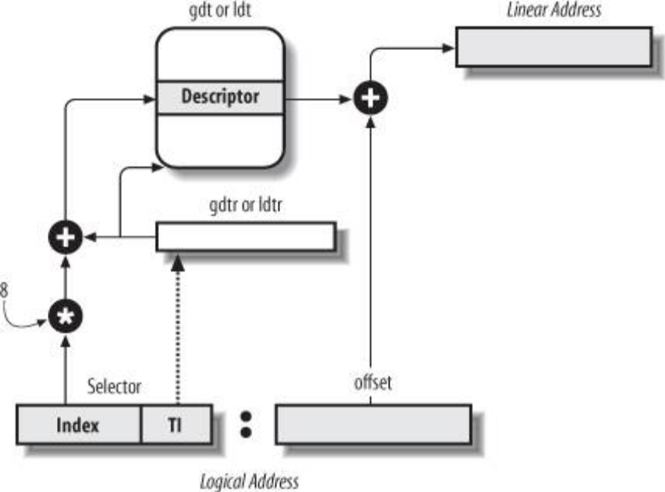
逻辑地址本身表示的是在段内的偏移量，通过段选择符找到相应的段描述符找到相应段的基地址，然后相加，就得到了线性地址。
- 段选择符：
2个字节，存放了段的索引号，尤其cs寄存器存放了当前cpu运行级别。存放在段寄存器中，常用的是cs，ss，ds。当然用户态和内核态切换时，这些段寄存器中的内容也会切换为相应级别的段选择符。
- 段描述符：
所有的段选择符都对应一个8字节的段描述符，它存放在由gdtr寄存器表示的一段连续内存里（线性地址）。通过段选择符的索引号结合gdtr可以得到相应段描述符的线性地址。8个字节数据结构，描述一个段的特征。Base存放段的基地址，S系统标志，Type断的类型。
- Linux主要的段
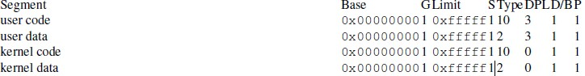
- TSS任务状态段
段描述符的type为9或11，limit为0xeb表示段大小为236字节，dpl为0表示不允许用户态访问。Cpu设计者本身是想用tss来实现任务切换的，但是由于速度太慢，操作系统一般都不用他了。
不过linux用一个tss_struct的每cpu变量实现中断上下文切换，里面保存了内核态的栈指针以及io权限位图。但是tss_struct和tss段并没有任何关系除了名字有点相同的话。

分页单元
为什么要分页其实已经讲过了，并且一些risc的cpu对段支持不好，linux只能使用分页机制。
- 分页转换过程图：
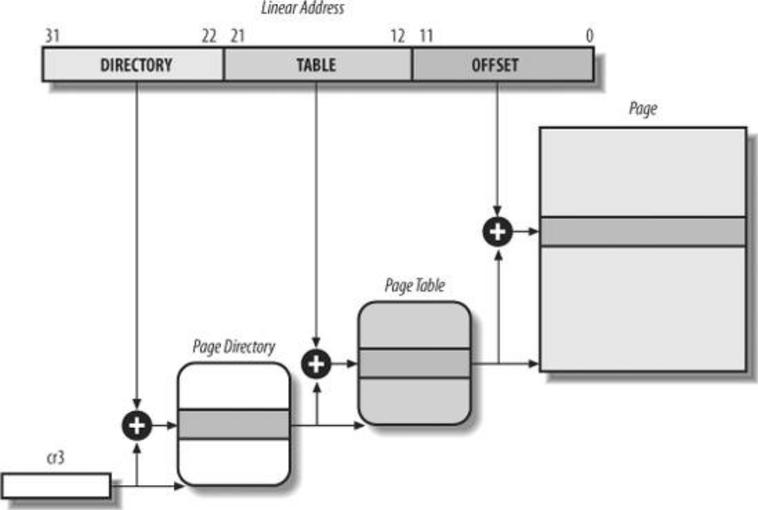
可以看出来，页目录表和页表都是一个页的大小4KB，页目录表1个，页表最多1024个当然并不是所有页表都要分配的。

- 页目录表项和页表项
页目录和页表的每一项都有一个相同的结构，包含下面的字段。
Present: 所指的页表或者页是否在内存中。
指向页框的前20位物理地址：页框是4KB对齐的，所以就知道了页框的物理地址。
Dirty标志：页表项专用。相应的页被交换出去时设置present、dirty都等于0.
Read/write标志：清0表示只读。1表示可读写。
User/superiseor标志：清0表示只有内核态才能访问。1表示用户态也可以访问。
Pcd/pwt标志：用于高速缓存。
Global标志：tlb使用。

- Cpu执行内存地址相关指令的实质
首先把逻辑地址转换为线性地址，然后又把线性地址转换为物理地址的。这么多页表查来查去硬件也会压力把，所以实际上cpu还通过tlb加速线性地址到物理地址的转换.让cpu直接访问物理内存其实cpu还会觉得慢，所以cpu通过高速缓存机制，如果相应的地址在高速缓存里面的话则直接访问高速缓存，如果不在高速缓存里面的话，则将该地址对应的内存从主存拷贝到高速缓存之后再进行访问。

- Linux的分页机制
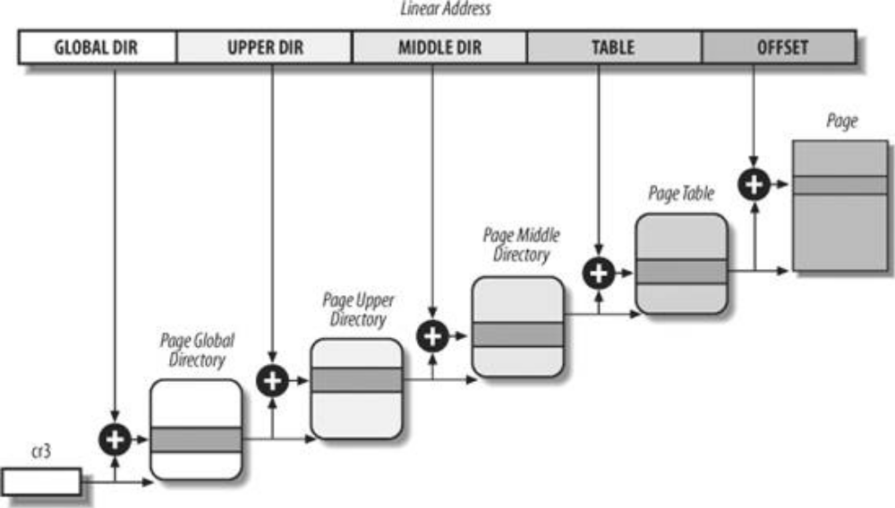
为了兼容64位的cpu，内核使用了通用的4级页表，不过在32位cpu上，页上层目录和页中间目录不起作用。

地址空间管理
地址空间概念实际上相对于一个进程来说的，因为系统在启动完成后，cpu在正常运行时，访问的地址都是当前进程的地址空间，cr3总是指向了当前进程的页目录表，也就是对应于一个页目录和一组页表集。所以每个进程都有一个0~4G的地址空间，不过3G~4G部分是内核使用的，每个进程3G~4G地址空间对应的页表集实际都指向的同一个页表集，所以不管处于哪个进程的页表集下，内核态访问一个固定内核地址都是访问的相同的物理地址，也说明linux单内核的特点。

内核地址空间管理
内核维护一组自己的页表，实际上保存在主内核页全局目录中。当然只有页全局目录的768~1023(线性地址0xc000000~0xffffffff)项页表才是有意义的，其他页目录项指向的页表没有意义实际上也并没有为他们分配空间。其实，每个进程使用的页全局目录的最高项部分都是以这个内核页全局目录作为参考的。
那么这1G的线性地址对应的页表有没有分配，如果分配了指向了那些物理地址，内核怎么管理这些地址呢？
从网上摘一幅图来看：http://bbs.chinaunix.net/thread-2018659-1-1.html
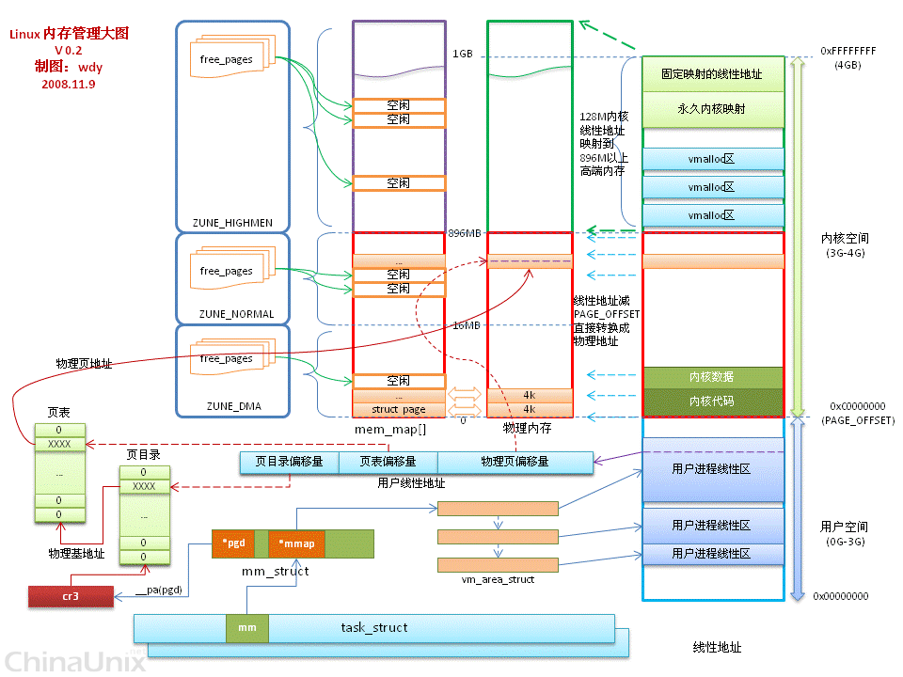
右侧的长方体表示了0~4G的地址空间的管理，从3G开始主要分为4个部分进行管理：
- 前896M地址，直接映射到物理地址。就是说内核将3G ~ 3G+896M的页表都已经初始化并且使物理地址指向0G~896M。当然了，如果你只有512M的内存，自然最多初始化到3G+512M的页表。
- 高128M地址的第一部分vmalloc区。
内核用这部分连续线性地址映射非连续的高端物理地址（大于896M）。内核总要有访问896M以上内存的能力把，vmalloc就是这个作用，不过很明显由于地址空间大小限制，内核没有办法同时访问128M（大约）以上的物理内存。
Vmalloc这部分线性地址空间同前896M的线性地址空间的页表管理的区别：
Vmalloc空间相应的页表一开始并没有建立,前896M页表是固定线性映射的。并且Vmalloc空间映射的物理地址是非线性的。
- 高128M永久映射区。
- 高128M最高部分作为固定映射区。
内核实际上并不会用到很多的内存，除了低896M的空间会经常用到，高128M的地址空间很少会用到。自然而然地，为了提高内核的性能，避免频繁的建立、修改页表，内核所以才将前896M的空间通过建立相应的页表方法直接映射到了物理的前896M内存。

注意：虽然前896M的地址空间已经建好了页表映射到了相应的物理地址，但是并没有表示内核已经获得了这些物理内存的使用权，所以我们还不能直接使用这些地址，必须向内核的物理内存管理系统（buddy，slab）申请之后才能使用，不过这是后面要讲的。

进程地址空间管理
内核将每个进程的0~3G地址空间划分为若干个不连续的先行区来进行管理。当然进程的这些线性区主要还是用户态需要用的，通过一些mmap，brk等系统调用可以申请这些线性区。排除权限等问题，一般对于进程来说，线性区内的地址都是有效的，用户态都是可以访问的。这就是内核对进程用户态地址空间的管理方式。跟内核态的区别，用户态虽然获得了线性地址，但是并没有做页表映射到物理地址，也没有像物理内存管理系统（buddy，slab）申请，这些工作推迟给了缺页异常来处理。很明显，用户态地址空间不能直接做页表映射到物理地址，首先映射的话会耗时间耗物理内存尤其是进程很多的情况下，并且绝大部分线性地址并不会真的访问到。关键的一点，如果每个进程都把线性地址映射到了同样的物理地址，放弃了分页机制的最重要功能，没有办法实现系统的多任务了。
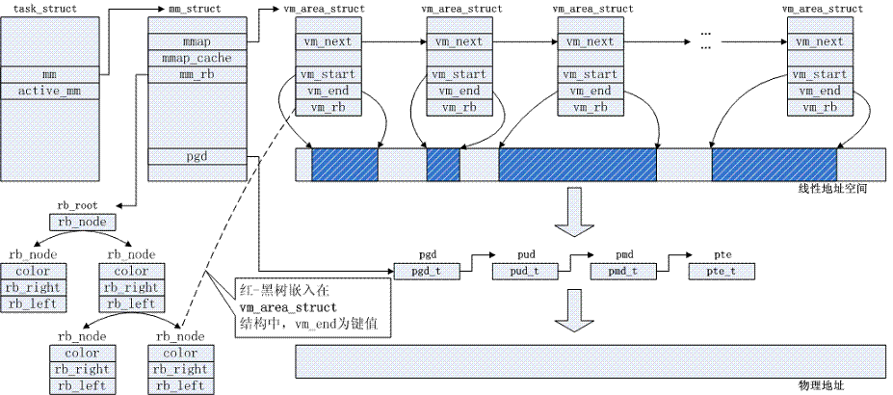

- Linux内存分配策略
linux为内核线程分配内存（页框）的时候，毫不吝啬，因为它十分信任内核线程，并且默认线程的内存分配的请求完全是正确的，并给予立即的响应，而且针对页也没有任何的保护措施。
linux 在为用户进程分配内存空间（页框）的时候，异常小气，它认为用户进程对内存的请求是不紧迫的，它不信任用户进程，并且随时准备捕获用户进程引起的寻址错 误，比方说：我们在程序里面用malloc动态申请了一段线性地址空间（获得使用权），内核不会马上就为这段线性地址映射物理地址空间（也就是分配实际的 内存单元），它会等到你用户真正用到这段地址的时候才会去分配实际的物理内存，具体过程是这样的：用户进程要访问这段线性地址对应的物理地址，因为内核并 没有为其分配，用户进程就会发生一个缺页异常，告诉内核“内存中没有我要访问的数据，快点给我加载进来”，这个时候，内核知道自己的伎俩被识破，才开始懒 洋洋的调用一个缺页异常处理函数来对进程发送过来的缺页进行处理。把硬盘上的数据加载到物理内存，再将相应的物理地址和线性地址建立好映射关系，哈哈，现 在我们的用户进程就又可以继续执行了。

- 什么情况下才会分配新的线性空间：
1、执行一个新的进程时，为进程分配线性空间
2、在进程中exec一个程序，原来的线性地址会被释放，为该进程分配一段新的线性空间（pid也不变）
3、进程对一个文件进行了“内存映射”，这时会分配一段线性空间来映射这个文件的内容
4、进程可能需要增加栈的空间，原来的栈空间用完，需要在分配一点空间给进程
5、进程可能需要创建一个IPC共享线性区来与其他进程共享某些数据
6、进程通过malloc来申请一段线性区来扩展自己的堆（brk()函数，具体自己去看）

- 什么时候发生无效线性地址？
1、编程错误引发的无效线性地址引用
2、缺页异常引发的无效线性地址

- 内核实现
目前为止我们大致了解了一下内核是怎么管理内存的，更加具体的还要看下面：linux-2.6.11内核中使用的数据结构：
内存描述符：mm_struct，用来描述进程的地址空间相关的信息，所有的mm_struct都放在一个双向链表中
线性区：vm_area_struct，用来描述进程的一个线性区的描述符
内 存描述符和线性区的关系：线性区是用来描述进程所使用的一个线性区间的情况，包括线性空间的头，尾和大小等，一个进程可能拥有多个线性区，这些线性区用一 个链表链接起来，并且线性地址升序排列；内存描述符其实就是这个链表的一个封装体，不过它加了很多其他的信息，比如线性区个数，计数器，自旋锁等（具体请 查看相关书籍）
线性区的组织方式有两种：一个是链表，另一个是红黑树（这里不细说）
了解上面的概念之后，我们再来看看内核是怎么给进程增加和删除线性区间的
增 加：一个进程的线性地址空间是由一个链表来表示的，链表的元素就是线性区，每个线性区应该是有间隔的（如果相邻内核会将其合并），那么增加一个线性区到进 程的地址空间，内核检查一个已经存在的线性区可不可以扩展，如果可以扩展，就对其进行扩展，比如有个线性区A大小为10，在其后面距离为100的地方还有 一个线性区B大小为50，现在我想申请个70的空间，内核就看线性区A可不可以扩展，显然线性区A后面还有100个单元的空间，可以扩展，因此对其扩展； 如果我现在要申请个150的空间，显然线性区A的扩展区是不能满足他的要求的，他会继续往后找，然后在扩展，如果实在找不到，就独立在空闲的线性区间分配 一个150的空间，将其链接到进程的线性区链表中。
删除：情况可以分为好几种：将 一整个线性区删除：直接删除，将线性区从链表上摘除，我没看过相关删除的代码，感觉应该是这样的：内核应该维持一个空闲线性地址空间的链表，摘除下来的线 性区会被放到这个空闲链表中，不是简单放入就可以的，还有对相邻的线性区进行合并等，将线性区相关的标志位置上，表示这个线性区已经没人用了
只删除线性区的一部分：删除线性区的一部分还会分好几种情况，删除线性区头部，删除线性区的尾部，在线性区的中间进行删除等，删除的步骤应该和上面的大体相似。
缺页异常处理：相当复杂，还是自己看书吧！

- 请求调页：
这里有个权衡的问题，一般进程请求页框的分配有两种处理方法：
1、直接给他分配页框；
2、尽量推迟分配，即他真正需要的时候再分配，这里就需要临时的调页给进程。
考 虑方法一：除非你有很大内存，要不然还是别用这种方法（尽管内核线程是这样做的）；考虑方法二：可以很好的节省内存的使用，但是临时的调页会浪费大量的 CPU时间，这样做划算吗？程序的局部性原理告诉我们，这样做是划算的，程序现在用到的地址在不久的将来用到的可能性是很大的，说明在某段时间内，程序只 会访问某段区域的内容，而不会访问其他地址的内容，因此我们可以认为缺页异常是“稀有时间”。
- fork()方面的内容
fork 大家都知道它是干什么。父进程创建一个子进程，拷贝父进程所有的代码段，数据段，堆栈段，blablabla...好！现在给你个问题：如果子进程只是简 单的对复制过来的信息进行访问，这样做还划算吗？答案很显然：不划算。因为子进程根本就没有对复制来的页框进行修改，那我干什么还要去SB的复制？因此内 核采用了COW技术，copy on write。子进程和父进程共享页框，这些页框被标记为只读，当父进程或子进程要对某个页框进行修改，就会触发一个异常，内核会拷贝要修改的页框拷贝到一 个新的页框并标记为可写，当其他进程要对这个页框进行写时，内核会检查这个进程是不是这个页框的唯一宿主，若是，才能写。

- vm_area_struct数据结构
struct vm_area_struct {
struct mm_struct * vm_mm; /* The address space we belong to. */
unsigned long vm_start; /* Our start address within vm_mm. */
unsigned long vm_end; /* The first byte after our end address
within vm_mm. */

/* linked list of VM areas per task, sorted by address */
struct vm_area_struct *vm_next;

pgprot_t vm_page_prot; /* Access permissions of this VMA. */
unsigned long vm_flags; /* Flags, see mm.h. */

struct rb_node vm_rb;

/*
* For areas with an address space and backing store,
* linkage into the address_space->i_mmap prio tree, or
* linkage to the list of like vmas hanging off its node, or
* linkage of vma in the address_space->i_mmap_nonlinear list.
*/
union {
struct {
struct list_head list;
void *parent; /* aligns with prio_tree_node parent */
struct vm_area_struct *head;
} vm_set;

struct raw_prio_tree_node prio_tree_node;
} shared;

/*
* A file's MAP_PRIVATE vma can be in both i_mmap tree and anon_vma
* list, after a COW of one of the file pages. A MAP_SHARED vma
* can only be in the i_mmap tree. An anonymous MAP_PRIVATE, stack
* or brk vma (with NULL file) can only be in an anon_vma list.
*/
struct list_head anon_vma_node; /* Serialized by anon_vma->lock */
struct anon_vma *anon_vma; /* Serialized by page_table_lock */

/* Function pointers to deal with this struct. */
struct vm_operations_struct * vm_ops;

/* Information about our backing store: */
unsigned long vm_pgoff; /* Offset (within vm_file) in PAGE_SIZE
units, *not* PAGE_CACHE_SIZE */
struct file * vm_file; /* File we map to (can be NULL). */
void * vm_private_data; /* was vm_pte (shared mem) */
unsigned long vm_truncate_count;/* truncate_count or restart_addr */

#ifndef CONFIG_MMU
struct vm_region *vm_region; /* NOMMU mapping region */
#endif
#ifdef CONFIG_NUMA
struct mempolicy *vm_policy; /* NUMA policy for the VMA */
#endif
};
Vm_flags字段是线性区的标志，其中VM_READ,VM_WRITE,VM_EXEC,VM_SHARED分别表示该线性区的各种权限。所以对各种权限的组合将有16种，C(4,0) + C(4,1) + C(4,2) + C(4,3) + C(4,4)，存放在protection_map数组中。根据线性区的权限组合，对相应的页表设置规则如下：
如果线性区有些和共享两种权限，设置页表项read/write位1。
如果线性区有读或者执行权限，但是既没有写也没有共享权限，设置read/wirte位0.

物理内存管理
前面说到虽然内核态前896M地址直接映射到了物理地址，但是内核不能直接使用这些线性地址，因为还么有申请到相应物理地址的使用权。用户态的地址空间虽然申请到了，但是并没有申请相应的物理地址没有做页表映射。本质上，这些都是物理内存管理系统直接或者间接完成的（用户态通过缺页异常）。

数据结构
内核将每个物理页框的信息保存在一个32个字节大小的struct page结构体中，所有的page存放在mem_map数组中。
Struct page {
Unsigned long flags;
Atomic_t _count;
Atomic_t _mapcount; 页框中页表项数目，对于页目录项指向的页框才有意义。
Unsigned long private;多个作用。页框空闲时，由伙伴系统来使用。
Struct address_space *mapping; 页框被插入到页高速缓存中使用。
Unsigned long index;多个作用。
Struct list_head lru;最近最少也链表节点。
}
_count 页框引用计数，-1表示没人使用，0表示内核或者一个进程使用，>0表示一个多个进程或者内核正在使用。
Flags 描述页框的标志。
PG_locked : 页被锁定，不能被交换，例如在磁盘io中涉及的页。
PG_error：传输时发生io错误。
PG_referenced：刚刚访问过的页。
Pg_uptodate：完成读后置位，除非发生磁盘io错误。
PG_dirty：页已经被修改。
PG_lru：页在活动或者非活动页链表中。
PG_active：页在活动链表中。
PG_slab：这个页用于slab。
PG_higmem：页属于ZONE_HIGHMEM管理区。
PG_checked：一些文件系统ext2标志。
PG_writeback: 正在使用writepage方法将页写到磁盘上。
。。。可知很多标志和磁盘访问相关。

节点
内核管理内存的最外层数据结构是节点。在x86中，所有物理内存都在一个单独的节点中。每个节点描述符：
Type | Name | Description
struct zone [ ] | node_zones | Array of zone descriptors of the node
struct zonelist [ ] | node_zonelists | Array of zonelist data structures used by the page allocator (see the later section "Memory Zones")
int | nr_zones | Number of zones in the node
struct page * | node_mem_map | Array of page descriptors of the node
struct  bootmem_data * | bdata | Used in the kernel initialization phase
unsigned long | node_start_pfn | Index of the first page frame in the node
unsigned long | node_present_pages | Size of the memory node, excluding holes (in page frames)
unsigned long | node_spanned_pages | Size of the node, including holes (in page frames)
int | node_id | Identifier of the node
pg_data_t * | pgdat_next | Next item in the memory node list
wait_queue_head_t | kswapd_wait | Wait queue for the kswapd pageout daemon (see the section "Periodic Reclaiming" in Chapter 17)
struct task_struct * | kswapd | Pointer to the process descriptor of the kswapd kernel thread
int | kswapd_max_order | Logarithmic size of free blocks to be created by kswapd

管理区
每个节点中，都有三个内存管理区，ZONE_DMA, ZONE_NORMAL, ZONE_HIGMEME，每个管理区都有自己的描述符。
Type | Name | Description
unsigned long | free_pages | Number of free pages in the zone.
unsigned long | pages_min | Number of reserved pages of the zone (see the section "The Pool of Reserved Page Frames" later in this chapter).
unsigned long | pages_low | Low watermark for page frame reclaiming; also used by the zone allocator as a threshold value (see the section "The Zone Allocator" later in this chapter).
unsigned long | pages_high | High watermark for page frame reclaiming; also used by the zone allocator as a threshold value.
unsigned long [] | lowmem_reserve | Specifies how many page frames in each zone must be reserved for handling low-on-memory critical situations.
struct per_cpu_pageset[] | pageset | Data structure used to implement special caches of single page frames (see the section "The Per-CPU Page Frame Cache" later in this chapter).
spinlock_t | lock | Spin lock protecting the descriptor.
struct free_area [] | free_area | Identifies the blocks of free page frames in the zone (see the section "The Buddy System Algorithm" later in this chapter).
spinlock_t | lru_lock | Spin lock for the active and inactive lists.
struct list head | active_list | List of active pages in the zone (see Chapter 17).
struct list head | inactive_list | List of inactive pages in the zone (see Chapter 17).
unsigned long | nr_scan_active | Number of active pages to be scanned when reclaiming memory (see the section "Low On Memory Reclaiming" in Chapter 17).
unsigned long | nr_scan_inactive | Number of inactive pages to be scanned when reclaiming memory.
unsigned long | nr_active | Number of pages in the zone's active list.
unsigned long | nr_inactive | Number of pages in the zone's inactive list.
unsigned long | pages_scanned | Counter used when doing page frame reclaiming in the zone.
int | all_unreclaimable | Flag set when the zone is full of unreclaimable pages.
int | temp_priority | Temporary zone's priority (used when doing page frame reclaiming).
int | prev_priority | Zone's priority ranging between 12 and 0 (used by the page frame reclaiming algorithm, see the section "Low On Memory Reclaiming" in Chapter 17).
wait_queue_head_t * | wait_table | Hash table of wait queues of processes waiting for one of the pages of the zone.
unsigned long | wait_table_size | Size of the wait queue hash table.
unsigned long | wait_table_bits | Power-of-2 order of the size of the wait queue hash table array.
struct pglist_data * | zone_pgdat | Memory node (see the earlier section "Non-Uniform Memory Access (NUMA)").
struct page * | zone_mem_map | Pointer to first page descriptor of the zone.
unsigned long | zone_start_pfn | Index of the first page frame of the zone.
unsigned long | spanned_pages | Total size of zone in pages, including holes.
unsigned long | present_pages | Total size of zone in pages, excluding holes.
char * | name | Pointer to the conventional name of the zone: "DMA," "Normal," or "HighMem."

保留页框池
如果内存分配请求不能立刻满足，例如内存不足，内核会通过释放一些缓存或者交换一些页面的方法从而导致内存分配请求的阻塞。因此为了满足在中断上下文的内存分配需求，内核保留了一个页框池，只有在内存不足时使用，通过GFP_ATOMIC标志的内存分配请求。默认的保留池大小（物理内存大于896M时）3798KB，不过可以通过修改/proc/sys/vm/min_free_kbytes文件改变它的大小。这些保留页框是ZONE_DMA和ZONE_NORMAL管理区提供的。

分区页框分配器
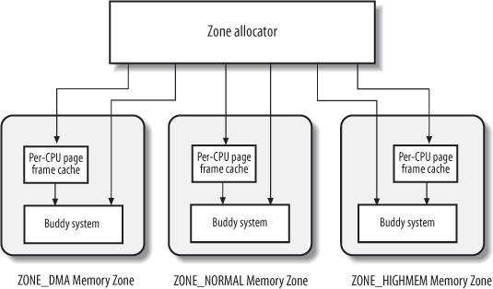
由上图可知，内存分配根据请求类型选择合适的内存管理区，如果请求了一个页框，则向每cpu页框高速缓存申请，否则向伙伴系统申请。

- API
alloc_pages(gfp_mask, order)
请求2^order个连续页框，返回第一个分配页框的描述符地址。失败返回NULL。

alloc_page(gfp_mask)
等同于alloc_pages(gfp_mask, 0)

_ _get_free_pages(gfp_mask, order)
类似alloc_pages，但是返回的是第一个分配页框的线性地址。

_ _get_free_page(gfp_mask)
等同于_ _get_free_pages(gfp_mask, 0)

get_zeroed_page(gfp_mask)
分配一个填充0的页框。等同于alloc_pages(gfp_mask | _ _GFP_ZERO, 0)

_ _get_dma_pages(gfp_mask, order)
分配适用于DMA的页框，等同于_ _get_free_pages(gfp_mask | _ _GFP_DMA, order)

_ _free_pages(page, order)
如果第一个page未被设置为保留，则将count-1，如果count等于0的话。则将它释放回每cpu页框高速缓存或者伙伴系统。

free_pages(addr, order)
类似__free_pages,但是接受的参数是页框的线性地址。

_ _free_page(page)
等同于_ _free_pages(page, 0)

free_page(addr)
等同于free_pages(addr, 0)

注意： 基本上带__前缀的api，返回的都是页框的线性地址，否则返回的是page描述符的线性地址。

- 常用的gfp_mask组合
Group name | Corresponding flags
GFP_ATOMIC | _ _GFP_HIGH  可以从保留页框池获取
GFP_NOIO | _ _GFP_WAIT
GFP_NOFS | _ _GFP_WAIT | _ _GFP_IO
GFP_KERNEL | _ _GFP_WAIT | _ _GFP_IO | _ _GFP_FS
GFP_USER | _ _GFP_WAIT | _ _GFP_IO | _ _GFP_FS
GFP_HIGHUSER | _ _GFP_WAIT | _ _GFP_IO | _ _GFP_FS | _ _GFP_HIGHMEM
FGP_WAIT表示允许当前申请内存内核路径阻塞。
GFP_IO 表示允许内核在低端内存页上进行io传输释放内存
GFP_FS表示允许内核执行依赖文件系统的操作
GFP_HIGMEM设置了表示内核依次从HIGMEM->NORMAL->DMA请求内存。没有设置的话表示一次从NORMAL->DMA请求内存。
内核一般都使用GFP_KERNEL，除了在中断上下文中。

伙伴系统
内核以页框为单位来管理物理内存，对应内核和用户的内存分配请求，应该具体怎样分配内存。如果客户需要一个3KB的内存，内核为其分配了一个页框4KB，那么剩余的1KB内存将不能再使用，这就是内碎片。如果一个时间点，内核分配出去了绝大多数页框，还剩一部分不连续的页框，很有可能这些剩余页框不能满足客户的一个连续页框的分配请求，这就是外部碎片。可知，碎片概念是相对于页框来说的。内核用伙伴系统来应对和减轻外部碎片，用slab来应对和减轻内部碎片。
Linux 采用伙伴系统（buddy system）算法来解决外碎片问题。把所有的空闲页框分组为11个块链表，每个块链表分别包含大小为1, 2, 4, 8, 16, 32, 64, 128, 256，512和1024 个连续的页框。对1024 个页框的最大请求对应着4MB 大小的连续RAM块。每个块的第一个页框的物理地址是该块大小的整数倍。例如，大小为16 个页框的块，其起始地址是16 × 212（212 ＝ 4096，这是一个常规页的大小）的倍数。
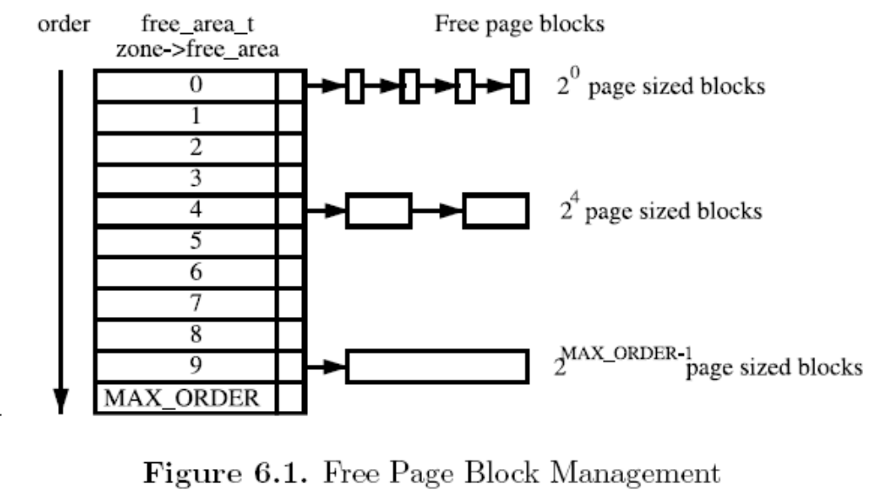
我们通过一个简单的例子来说明该算法的工作原理。
假设要请求一个256 个页框的块（即1MB）。算法先在256 个页框的链表中检查是否有一个空闲块。如果没有这样的块，算法会查找下一个更大的页块，也就是，在512 个页框的链表中找一个空闲块。如果存在这样的块，内核就把256 的页框分成两等份，一半用作满足请求，另一半插入到256 个页框的链表中。如果在512 个页框的块链表中也没找到空闲块，就继续找更大的块 —— 1024个页框的块。如果这样的块存在，内核把1024个页框块的256 个页框用作请求，然后从剩余的768 个页框中拿512个插入到512个页框的链表中，再把最后的256个插入到256个页框的链表中。如果1024个页框的链表还是空的，算法就放弃并发出错 信号。
以上过程的逆过程就是页框块的释放过程，也是该算法名字的由来。内核试图把大小为b的一对空闲伙伴块合并为一个大小为2b的单独块。满足以下条件的两个块称为伙伴：
• 两个块具有相同的大小，记作b。
• 它们的物理地址是连续的。
• 第一块的第一个页框的物理地址是2×b×212的倍数。
该算法是迭代的，如果它成功合并所释放的块，它会试图合并2b 的块，以再次试图形成更大的块。

每cpu页框高速缓存
内核经常请求和释放单个页框，为了提升系统性能，每个管理区定义了一个每cpu页框高速缓存。主要这里的高速缓存不是硬件高速缓存，实际上是用一个数组将单个物理页框描述符保存下来，分配页框的时候直接从这个数组来取，释放单个页框时直接放回这个数组，避免了调用伙伴系统。实际上，通过对页框在链表中的顺序来分每个管理区可以划分为两个高速缓存：
热高速缓存，它存放的页框内容很有可能包含在真实的硬件高速缓存中。
冷高速缓存，如果分配的页框作为DMA使用，不会涉及到cpu，这种情况适合冷高速缓存。
在管理区描述符中，每个管理区的每个cpu都有一个per_cpu_pages结构。
struct per_cpu_pages {
int count; /* number of pages in the list */ 一共有多少个缓存页框。
int high; /* high watermark, emptying needed */ 如果缓存页框太多，则释放batch个。
int batch; /* chunk size for buddy add/remove */
struct list_head list; /* the list of pages */ 这个list上，链表头的页框就是热高速缓存，链表尾巴的页框是冷高速缓存。
};
Buffered_rmqueue流程：
- 检查order是否=1，不等于1使用伙伴系统。
- 检查是否需要补充高速缓存。需要的话，冷高速缓存就补充到list尾巴上，热高速缓存则补充道list头上。
- 冷高速缓存从list尾巴上取一个页框，热高速缓存则从list头上取一个页框。
- 再次检查是否需要补充高速缓存。

alloc_pages()
分配的具体步骤是：
1、用page_low作为阈值（就是分配结束后，要最少还有page_low数量的内存存在），来进行分配。如果分配成功，很好。如果分配不成功，那么就唤醒kswapd()来进行异步回收内存。
2、第一个步骤里面其实已经在某种程度上达到我们的目的了。也就是能够控制内存分配的速度了。因此，降低阈值。同时，还要看一下进程要求分配内存的 分配策略，假若进程是非中断处理程序的实时进程，或者该进程不能被阻塞，那么这个时候，我要在最低阈值的标准的基础上，再次降低阈值，即 page_min-=page-min/4。如果进程要求分配进程的策略还有加强，那么继续减小阈值：page_min-=page_min/2。阈值减 小后，再次进行分配。
3、如果第二步分配成功了，不错；如果没有分配成功，那么就比较麻烦了。就需要启动同步回收内存的机制了。但在启动同步内存回收之前，我们要看一下 进程的属性，假若进程本身是正在分配内存，或者进程正在撤销以释放内存，那么就需要特殊对待了，如果分配策略允许，就不再设置阈值，直接分配。如果没有分 配成功，看一下，这个进程是不是很特殊，如果它不允许分配失败，就要不停的循环，不停的去尝试，直到分配成功。反之，分配失败，就不再往下尝试了。因为， 在这里，进程本身就是回收内存，或者进程本身就在撤销以释放内存，这已经是底线了。
4、第3步，是一个特殊的情况 。那么对于一般的进程在第二步较低阈值的情况下仍然没有分配成功，就开始同步回收内存了。方法就是把进程的标志位设置为PF_MEMALLOC,然后把进 程回收的状态也改变了，对于不再活跃的SLAB也给回收了。然后就开始同步回收内存了。注意，这里同步回收的话，进程实际上是被阻塞的，如果进程本身的性 质不允许阻塞的话，那么在第三步实际上就OVER了。这一步的回收内存，要比异步回收内存的力度更大。将所有不活动的脏的页给写回磁盘，让他们变成干净的 页，然后归入可分配的空闲页框队列，这一步需要的时间比较长。
5、如果在第4步中，我们同步回收到内存了，那么，就从重复一下第二步的分配方法，给进程分配内存。如果不成功（汗，到这里还不成功）,那么同时就 看两点，第一点，看分配策略是否允许重试，第二点，看进程需要分配的块为多大，如果小于等于8个页框，那么就休眠一会儿后 ，重新跳到第4步，再次同步回收内存，再次分配。否则不允许重试的话，就不要再做其他的努力了。OVER吧。
6、在第5步的假设是，同步回收内存成功了。那么如果同步回收内存没有成功了呢？这个进程十有八九是需要被KILL的。但内核采取了一种很委婉的方 法，就是把阈值设为最大page_high。如果分配成功了，那运气真好；如果分配没有成功，那么名正言顺的，因为没有分配到内存，所以，就被KILL 了。
struct page * fastcall
__alloc_pages(gfp_t gfp_mask, unsigned int order,
struct zonelist *zonelist)
{
const gfp_t wait = gfp_mask & __GFP_WAIT;//__GFP_WAIT:get_free_pages_wait
struct zone **z;
struct page *page;
struct reclaim_state reclaim_state;
struct task_struct *p = current;
int do_retry;
int alloc_flags;
int did_some_progress;

might_sleep_if(wait);//if wait then might_sleep

restart:
z = zonelist->zones; /* the list of zones suitable for gfp_mask */

if (unlikely(*z == NULL)) {
/* Should this ever happen?? */
return NULL;
}

page = get_page_from_freelist(gfp_mask|__GFP_HARDWALL, order,
zonelist, ALLOC_WMARK_LOW|ALLOC_CPUSET);
if (page)
goto got_pg;

/*
*以上是第一阶段，分配内存，阈值为：WMARK_LOW
* */

do {
wakeup_kswapd(*z, order);
} while (*(++z));

/*LLOC
* OK, we're below the kswapd watermark and have kicked background
* reclaim. Now things get more complex, so set up alloc_flags according
* to how we want to proceed.
*
* The caller may dip into page reserves a bit more if the caller
* cannot run direct reclaim, or if the caller has realtime scheduling
* policy or is asking for __GFP_HIGH memory. GFP_ATOMIC requests will
* set both ALLOC_HARDER (!wait) and ALLOC_HIGH (__GFP_HIGH).
*/
alloc_flags = ALLOC_WMARK_MIN;
if ((unlikely(rt_task(p)) && !in_interrupt()) || !wait)
alloc_flags |= ALLOC_HARDER;
if (gfp_mask & __GFP_HIGH)
alloc_flags |= ALLOC_HIGH;
if (wait)
alloc_flags |= ALLOC_CPUSET;//??

/*
* Go through the zonelist again. Let __GFP_HIGH and allocations
* coming from realtime tasks go deeper into reserves.
*
* This is the last chance, in general, before the goto nopage.
* Ignore cpuset if GFP_ATOMIC (!wait) rather than fail alloc.
* See also cpuset_zone_allowed() comment in kernel/cpuset.c.
*/
page = get_page_from_freelist(gfp_mask, order, zonelist, alloc_flags);
if (page)
goto got_pg;

/*
*以上为第二轮的分配
* */

/* This allocation should allow future memory freeing. */

if (((p->flags & PF_MEMALLOC) || unlikely(test_thread_flag(TIF_MEMDIE)))//这两个位都是回收
&& !in_interrupt()) {//进程是用来分配内存的
if (!(gfp_mask & __GFP_NOMEMALLOC)) {//GFP_NOMEMALLOC:don't use the reserved
nofail_alloc://may no use the reserved memory.
/* go through the zonelist yet again, ignoring mins */
page = get_page_from_freelist(gfp_mask, order,
zonelist, ALLOC_NO_WATERMARKS);//Don't use the watermask
if (page)
goto got_pg;
if (gfp_mask & __GFP_NOFAIL) {//if the _GFP_NOFAIL, will repeat until success
blk_congestion_wait(WRITE, HZ/50);
goto nofail_alloc;
}
}
goto nopage;//不用预留的内存的话，就到NOPAGE那个区间去
}

/*
*以上的这次分配是在该进程本身就是回收内存的进程来讲的。如果，本身不是的话，需要往下 */

/* Atomic allocations - we can't balance anything */
if (!wait)//进程不阻塞，就nopage,如果阻塞，还以后还有机会
goto nopage;

rebalance:
cond_resched();//若允许阻塞，先让其他进程运行

/* We now go into synchronous reclaim */
cpuset_memory_pressure_bump();//同步回收内存
p->flags |= PF_MEMALLOC;
reclaim_state.reclaimed_slab = 0;
p->reclaim_state = &reclaim_state;

/*
* the follow step is to convert the inactive page to active page
* */
did_some_progress = try_to_free_pages(zonelist->zones, gfp_mask);

p->reclaim_state = NULL;
p->flags &= ~PF_MEMALLOC;

cond_resched();

//1.if freepages then get
//2.if no freepages and no retry then kill more

if (likely(did_some_progress)) {//this step is by the try_to_free_pages()
page = get_page_from_freelist(gfp_mask, order,
zonelist, alloc_flags);
if (page)
goto got_pg;
} else if ((gfp_mask & __GFP_FS) && !(gfp_mask & __GFP_NORETRY)) {//don't want to retry
//if try_to_free_page do nothing and don't want to try again !then ,will be killed!
/*
* Go through the zonelist yet one more time, keep
* very high watermark here, this is only to catch
* a parallel oom killing, we must fail if we're still
* under heavy pressure.
*/
page = get_page_from_freelist(gfp_mask|__GFP_HARDWALL, order,
zonelist, ALLOC_WMARK_HIGH|ALLOC_CPUSET);
if (page)
goto got_pg;

out_of_memory(zonelist, gfp_mask, order);//will be killed
goto restart;
}

/*
* Don't let big-order allocations loop unless the caller explicitly
* requests that. Wait for some write requests to complete then retry.
*
* In this implementation, __GFP_REPEAT means __GFP_NOFAIL for order
* <= 3, but that may not be true in other implementations.
*/
do_retry = 0;
if (!(gfp_mask & __GFP_NORETRY)) {
if ((order <= 3) || (gfp_mask & __GFP_REPEAT))//根据申请order大小，Repeat
do_retry = 1;
if (gfp_mask & __GFP_NOFAIL)
do_retry = 1;
}
if (do_retry) {//try again
blk_congestion_wait(WRITE, HZ/50);//set the sleep time
goto rebalance;//
}

nopage:
if (!(gfp_mask & __GFP_NOWARN) && printk_ratelimit()) {
printk(KERN_WARNING "%s: page allocation failure."
" order:%d, mode:0x%x\n",
p->comm, order, gfp_mask);
dump_stack();
show_mem();
}
got_pg:
return page;
}

SLAB
Linux 内核在运行过程中，常常会需要经常使用一些内核的数据结构（对象）。例如，当进程的某个线程第一次打开一个文件的时候，内核需要为该文件分配一个称为 file 的数据结构；当该文件被最终关闭的时候，内核必须释放此文件所关联的 file 数据结构。这些小块存储空间并不只在某个内核函数的内部使用，否则就可以使用当前线程的内核栈空间。同时，这些小块存储空间又是动态变化的，不可能像物理 内存页面管理使用的 page 结构那样，有多大内存就有多少个 page 结构，形成一个静态长度的队列。而且由于内核无法预测运行中各种不同的内核对象对缓冲区的需求，因此不适合为每一种可能用到的对象建立一个“缓冲池”，因 为那样的话很可能出现有些缓冲池已经耗尽而有些缓冲池中却又大量空闲缓冲区的现象。因此，内核只能采取更全局性的方法。
我们可以看出，内核对象的管理与用户进程中的堆管理比较相似，核心问题均是：如何高效地管理内存空间，使得可以快速地进行对象的分配和回收并减少内存碎片。但是内核不能简单地采用用户进程的基于堆的内存分配算法，这是因为内核对其对象的使用具有以下特殊性：
内核使用的对象种类繁多，应该采用一种统一的高效管理方法。
内核对某些对象（如 task_struct）的使用是非常频繁的，所以用户进程堆管理常用的基于搜索的分配算法比如First-Fit（在堆中搜索到的第一个满足请求的内存 块）和 Best-Fit（使用堆中满足请求的最合适的内存块）并不直接适用，而应该采用某种缓冲区的机制。
内核对象中相当一部分成员需要某些特殊的初始化（例如队列头部）而并非简单地清成全 0。如果能充分重用已被释放的对象使得下次分配时无需初始化，那么可以提高内核的运行效率。
分配器对内核对象缓冲区的组织和管理必须充分考虑对硬件高速缓存的影响。
随着共享内存的多处理器系统的普及，多处理器同时分配某种类型对象的现象时常发生，因此分配器应该尽量避免处理器间同步的开销，应采用某种 Lock-Free 的算法。
如何有效地管理缓冲区空间，长期以来都是一个热门的研究课题。90 年代初期，在 Solaris 2.4 操作系统中，采用了一种称为“slab”（原意是大块的混凝土）的缓冲区分配和管理方法，在相当程度上满足了内核的特殊需求。

- 实现原理
内核使用 kmem_cache 数据结构管理缓冲区。由于 kmem_cache 自身也是一种内核对象，所以需要一个专门的缓冲区。所有缓冲区的 kmem_cache 控制结构被组织成以 cache_chain 为队列头的一个双向循环队列，同时 cache_cache 全局变量指向kmem_cache 对象缓冲区的 kmem_cache 对象。每个 slab 都需要一个类型为 struct slab 的描述符数据结构管理其状态，同时还需要一个 kmem_bufctl_t（被定义为无符号整数）的结构数组来管理空闲对象。如果对象不超过 1/8 个物理内存页框的大小，那么这些 slab 管理结构直接存放在 slab 的内部，位于分配给 slab 的第一个物理内存页框的起始位置；否则的话，存放在 slab 外部，位于由 kmalloc 分配的通用对象缓冲区中。
slab 中的对象有 2 种状态：已分配或空闲。为了有效地管理 slab，根据已分配对象的数目，slab 可以有 3 种状态，动态地处于缓冲区相应的队列中：
Full 队列，此时该 slab 中没有空闲对象。
Partial 队列，此时该 slab 中既有已分配的对象，也有空闲对象。
Empty 队列，此时该 slab 中全是空闲对象。
NUMA（Non Uniform Memory Access） 系统中，每个节点都会拥有这 3 种 slab 队列，struct kmem_list3结构用于维护相关队列。SLAB 分配器优先从 Partial 队列里的 slab 中分配对象。当 slab 的最后一个已分配对象被释放时，该 slab 从 Partial 队列转移到 Empty 队列；当 slab 的最后一个空闲对象被分配时，该 slab 从Partial 队列转移到Full 队列里。缓冲区中空闲对象总数不足时，则分配更多的 slab；但是如果空闲对象比较富余，Empty 队列的部分 slab 将被定期回收。
为了充分利用硬件高速缓存，SLAB 分配器允许对象在一级硬件高速缓存中对齐（创建缓冲区时，设置 SLAB_HWCACHE_ALIGN 标志）；同时使用着色（color）策略，使得同一缓冲区内不同 slab 中相同编号的对象的地址相互错开，避免它们被放入同一物理高速缓存行而造成频繁换入/换出的性能损失。
为了支持多处理器同时分配对象，缓冲区为每个处理器维护一个本地缓存。处理器直接从本地缓存中分配对象，从而避免了锁的使用；当本地缓存为空时，从 slab 中批量分配对象到本地缓存。

- API
Slab分为普通和专用两种高速缓存。
专用高速缓存,内核经常要分配、释放一些数据结构，例如进程的task_struct:
# define alloc_task_struct() kmem_cache_alloc(task_struct_cachep, GFP_KERNEL)
# define free_task_struct(tsk) kmem_cache_free(task_struct_cachep, (tsk))
static struct kmem_cache *task_struct_cachep =
kmem_cache_create("task_struct", sizeof(struct task_struct),
ARCH_MIN_TASKALIGN, SLAB_PANIC | SLAB_NOTRACK, NULL);

通用高速缓存，作为普通用途的内存区。内存大小范围一般包括13个几何分布的内存区，分别为32,64,128,256,512,1024,2048,4096,8192,16384,32768,65536,131072字节。对于每种大小都有两个高速缓存，一个适用于ISA DMA分配，另外一个适用于常规分配。
static __always_inline void *kmalloc(size_t size, gfp_t flags)
static inline void *kzalloc(size_t size, gfp_t flags) 等同于kmalloc(size, flags | __GFP_ZERO);
void kfree(const void *objp)

- 发展
2.6.22中的SLAB内存管理代码将被SLUB代替。SLAB是经典的管理内核的内存的代码,但是slab维护了大量的对象队列，这些队列虽然可以很快地被分 配，但是过于复杂，而且维护所占用的空间会随着系统节点的增加而急剧增长。
slub就是作为slab的可替代选项出现的。slub是一种不使用队列的分配器。slub取消了大量的队列和相 关维护费用，获得了极大的性能和伸缩性提高，并在总体上简化了slab结构，使用了基于每CPU的缓存，同时保留了slab的用户接口，而且slub还提 供了强大的诊断和调试能力
slob是一个相对简单一些的分配器，主要使用在小型的嵌入式系统。在选择了CONFIG_EMBEDDED后，就可以选用CONFIG_SLOB选项，使用SLOB 分配器中。slob是一个经典的K&R/UNIX堆分配器(想我们目前ucos上面的malloc)，其具有一个slab模拟层，和被slab替代的linux原来的kmalloc分配器比较相似，比slab更有空间效率，尺寸更小，但是依然存在碎片和难于扩展(对所有操作都简单地上锁)的问题，只适用于小系统。
slob获得的是已经对齐的对象。slob在MIPS上的粒度是4字节。slob堆是一个单向列表，连接了从get_free_page获得的页面，从堆上按照first-fit的原则依照需求增长和分配。

vmalloc和ioremap
- vmalloc
内核可以通过vmalloc函数在vmalloc地址去分配一段连续的线性地址映射到不同的物理地址。Vmalloc可以有效避免外部碎片，但是会打乱内核页表，一般内核用的很少。但是如果对于内存区的请求不是很频繁，vmalloc还是有意义的，例如在活动的交换分区分配数据结构，为模块分配空间和给某些io驱动程序分配缓冲区。
Vmalloc工作原理，首先从vmalloc区申请一块线性地址，然后循环从伙伴系统申请一个页框并且做页表映射直到达到请求的所有页框数。成功返回线性地址，失败返回null。注意vmalloc不能用在中断上下文中，因为内部调用了alloc_page(GFP_KERNEL)可能引起睡眠。通过vfree解除映射关系并且释放申请的物理内存。
void *vmalloc(unsigned long size)
void vfree(const void *addr)

- ioremap
Ioremap则是将设备的物理地址映射到虚拟地址。返回的地址同vmalloc一样，是属于vmalloc区的（VMALLOC_START~VMALLOC_END）。同vmalloc一样它也建立页表映射到相应的物理地址。但是不同的是，ioremap并不会调用伙伴系统申请物理内存，因为实际上设备的物理地址并不是由伙伴系统管理的。通过iounmap解除映射关系。
static inline void __iomem *ioremap(resource_size_t offset, unsigned long size)
void iounmap(volatile void __iomem *addr)
注意：对于ioremap返回的地址，读写应该使用ioread* iowrite*系列函数。防止编译器优化。

- Ioport_map
此外，ioport_map可以将io端口“映射”到内存空间。
/* Create a virtual mapping cookie for an IO port range */
void __iomem *ioport_map(unsigned long port, unsigned int nr)
{
if (port > PIO_MASK)
return NULL;
return (void __iomem *) (unsigned long) (port + PIO_OFFSET);
}

void ioport_unmap(void __iomem *addr)
{
/* Nothing to do */
}
可以知道ioport_map仅仅是讲端口号增加PIO_OFFSET大小。通过ioread*,iowrite*系列函数可以根据这个值的大小判断是io端口还是普通io内存。所以对io端口和io内存访问一定要用ioread/write系列函数，否则可能会出现不必要的问题。
unsigned int ioread8(void __iomem *addr)
{
IO_COND(addr, return inb(port), return readb(addr));
return 0xff;
}

#define IO_COND(addr, is_pio, is_mmio) do { \
unsigned long port = (unsigned long __force)addr; \
if (port >= PIO_RESERVED) { \
is_mmio; \
} else if (port > PIO_OFFSET) { \
port &= PIO_MASK; \
is_pio; \
} else \
bad_io_access(port, #is_pio ); \
} while (0)

如果是io端口最终通过inb指令访问。
static inline u8 inb(u16 port)
{
u8 v;
asm volatile("inb %1,%0" : "=a" (v) : "dN" (port));
return v;
}

代码分析

brk()系统调用
在用户态通过malloc分配一段内存，glibc在必要的时候会通过brk系统调用对进程的堆线性区进行扩展，反之，free一段内存必要的时候glibc会通过brk系统调用对堆线性区进行缩小。实际上malloc的内存只有小于一定大小(16KB)才会调用brk，否则会调用mmap2系统调用创建新的线性区。
下图是一个进程的虚拟地址空间分配情况：
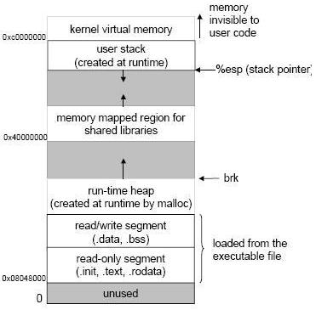
配合一个最简单可执行文件的/proc/fd/maps进行分析：
00110000-00263000 r-xp 00000000 08:01 266059 /lib/tls/i686/cmov/libc-2.11.1.so
00263000-00264000 ---p 00153000 08:01 266059 /lib/tls/i686/cmov/libc-2.11.1.so
00264000-00266000 r--p 00153000 08:01 266059 /lib/tls/i686/cmov/libc-2.11.1.so
00266000-00267000 rw-p 00155000 08:01 266059 /lib/tls/i686/cmov/libc-2.11.1.so
00267000-0026a000 rw-p 00000000 00:00 0
00278000-00293000 r-xp 00000000 08:01 261663 /lib/ld-2.11.1.so
00293000-00294000 r--p 0001a000 08:01 261663 /lib/ld-2.11.1.so
00294000-00295000 rw-p 0001b000 08:01 261663 /lib/ld-2.11.1.so
00bed000-00bee000 r-xp 00000000 00:00 0 [vdso]
08048000-08049000 r-xp 00000000 08:11 191 /work/a.out
08049000-0804a000 r--p 00000000 08:11 191 /work/a.out
0804a000-0804b000 rw-p 00001000 08:11 191 /work/a.out
b77db000-b78dd000 rw-p 00000000 00:00 0 //malloc比较大的内存mmap2建立的线性区。
b78ea000-b78ed000 rw-p 00000000 00:00 0
bff8f000-bffa4000 rw-p 00000000 00:00 0 [stack]
可以知道：
- 从3G开始往下，一开始有一部分大概8M(默认栈限制大小是8M)多的地址空间是预留给栈线性区的，当然栈线性区一开始并没有占用这么大，而是在运行过程中，栈线性区会不断的增长。如果修改栈的大小，那么预留的大小就会改变了。
- 从栈预留的地址往下，mmap,mmap2系统调用分配的线性区都是从这里开始分配的。它们都是从上往下分配的。
- 从1G地址往下，是堆线性区了，类似与栈线性区，这个线性区一开始也比较小，通过brk系统调用可以不断往上增长。
- 堆下面分别是数据段、代码段两个线性区。
- 最后是一些未使用的地址。
注意：通过mmap/brk一开从上往下分配，一个从下往上分配的机制，占据了3G空间的绝对大多数，都是属于进程的动态内存，最大程度保证了进程的可用虚拟空间。

系统调用实现：
SYSCALL_DEFINE1(brk, unsigned long, brk)
{
unsigned long rlim, retval;
unsigned long newbrk, oldbrk;
struct mm_struct *mm = current->mm;
unsigned long min_brk;

down_write(&mm->mmap_sem);

min_brk = mm->start_brk;
if (brk < min_brk) //想要设置的新线性区终点位置低于堆线性区的起点了。
goto out;

/*
* Check against rlimit here. If this check is done later after the test
* of oldbrk with newbrk then it can escape the test and let the data
* segment grow beyond its set limit the in case where the limit is
* not page aligned -Ram Gupta
*/
//检查RLIMIT_DATA限制, 数据段（已初始化数据+未初始化数据+堆）的最大值.默认没有限制
rlim = current->signal->rlim[RLIMIT_DATA].rlim_cur;
if (rlim < RLIM_INFINITY && (brk - mm->start_brk) +
(mm->end_data - mm->start_data) > rlim)
goto out;

newbrk = PAGE_ALIGN(brk);
oldbrk = PAGE_ALIGN(mm->brk);
if (oldbrk == newbrk)
goto set_brk;

/* Always allow shrinking brk. */
//收缩线性区了
if (brk <= mm->brk) {
if (!do_munmap(mm, newbrk, oldbrk-newbrk))
goto set_brk;
goto out;
}

/* Check against existing mmap mappings. */
//是否和其他线性区有交叉了，有可能和mmap的线性区冲撞了，没有空间了。
if (find_vma_intersection(mm, oldbrk, newbrk+PAGE_SIZE))
goto out;

/* Ok, looks good - let it rip. */
//扩展线性区了
if (do_brk(oldbrk, newbrk-oldbrk) != oldbrk)
goto out;
set_brk:
mm->brk = brk;
out:
retval = mm->brk;
up_write(&mm->mmap_sem);
return retval;
}
先看收缩线性区：
/* Munmap is split into 2 main parts -- this part which finds
* what needs doing, and the areas themselves, which do the
* work. This now handles partial unmappings.
* Jeremy Fitzhardinge <jeremy@goop.org>
*/
将start->start+len这段地址释放。这是一个通用方法.
int do_munmap(struct mm_struct *mm, unsigned long start, size_t len)
{
unsigned long end;
struct vm_area_struct *vma, *prev, *last;

if ((start & ~PAGE_MASK) || start > TASK_SIZE || len > TASK_SIZE-start)
return -EINVAL;

if ((len = PAGE_ALIGN(len)) == 0)
return -EINVAL;

/* Find the first overlapping VMA */
//找到vma->end大于start的第一个线性区vma（这里就是堆线性区）。如果没有当然返回了。
vma = find_vma_prev(mm, start, &prev);
if (!vma)
return 0;
/* we have start < vma->vm_end */

/* if it doesn't overlap, we have nothing.. */
end = start + len;
if (vma->vm_start >= end)
return 0;

/*
* If we need to split any vma, do it now to save pain later.
*
* Note: mremap's move_vma VM_ACCOUNT handling assumes a partially
* unmapped vm_area_struct will remain in use: so lower split_vma
* places tmp vma above, and higher split_vma places tmp vma below.
*/
//通过start把start落在的vma拆成两个（brk的话这里需要）
if (start > vma->vm_start) {
int error = split_vma(mm, vma, start, 0);
if (error)
return error;
prev = vma;
}
//通过end把end落在的vma拆成两个（brk的话没有需要）
/* Does it split the last one? */
last = find_vma(mm, end);
if (last && end > last->vm_start) {
int error = split_vma(mm, last, end, 1);
if (error)
return error;
}
vma = prev? prev->vm_next: mm->mmap;

/*
* unlock any mlock()ed ranges before detaching vmas
*/
if (mm->locked_vm) {
struct vm_area_struct *tmp = vma;
while (tmp && tmp->vm_start < end) {
if (tmp->vm_flags & VM_LOCKED) {
mm->locked_vm -= vma_pages(tmp);
munlock_vma_pages_all(tmp);
}
tmp = tmp->vm_next;
}
}

/*
* Remove the vma's, and unmap the actual pages
*/
//将将要拆除的线性区从vmas里面删除
detach_vmas_to_be_unmapped(mm, vma, prev, end);

***********unmap实际pages映射，这个是核心方法*********
unmap_region(mm, vma, prev, start, end);

/* Fix up all other VM information */
remove_vma_list(mm, vma);

return 0;
}

/*
* Create a list of vma's touched by the unmap, removing them from the mm's
* vma list as we go..
*/
static void
detach_vmas_to_be_unmapped(struct mm_struct *mm, struct vm_area_struct *vma,
struct vm_area_struct *prev, unsigned long end)
{
struct vm_area_struct **insertion_point;
struct vm_area_struct *tail_vma = NULL;
unsigned long addr;

insertion_point = (prev ? &prev->vm_next : &mm->mmap);
do {
rb_erase(&vma->vm_rb, &mm->mm_rb);
mm->map_count--;
tail_vma = vma;
vma = vma->vm_next;
} while (vma && vma->vm_start < end);
*insertion_point = vma;
tail_vma->vm_next = NULL;
if (mm->unmap_area == arch_unmap_area)
addr = prev ? prev->vm_end : mm->mmap_base;
else
addr = vma ? vma->vm_start : mm->mmap_base;
mm->unmap_area(mm, addr);
mm->mmap_cache = NULL; /* Kill the cache. */
}
/*
* Get rid of page table information in the indicated region.
*
* Called with the mm semaphore held.
*/
unmap_region是整个收缩过程中的核心，它主要完成相应项表项的修改，具体映射页框的释放
static void unmap_region(struct mm_struct *mm,
struct vm_area_struct *vma, struct vm_area_struct *prev,
unsigned long start, unsigned long end)
{
struct vm_area_struct *next = prev? prev->vm_next: mm->mmap;
struct mmu_gather *tlb;
unsigned long nr_accounted = 0;

lru_add_drain();//暂时不分析
tlb = tlb_gather_mmu(mm, 0);
update_hiwater_rss(mm);
unmap_vmas(&tlb, vma, start, end, &nr_accounted, NULL); //断开具体的vma映射

vm_unacct_memory(nr_accounted);
//因为删除了一些映射，会造成一个页表空闲的情况，回收页表项所占的空间
free_pgtables(tlb, vma, prev? prev->vm_end: FIRST_USER_ADDRESS,
next? next->vm_start: 0);
tlb_finish_mmu(tlb, start, end); 刷新tlb缓存
}

下面分析unmap_vmas，比较长
unmap_vmas用来释放pte所映射的页面。代码如下：
//参数说明：
//mm:进程描述符 vma:要删除的起始vma start_addr：要删除的线性区的起始地址
// end_addr：要删除的线性区的结束地址 details：在调用的时候置为了NULL ^_^
int unmap_vmas(struct mmu_gather **tlbp, struct mm_struct *mm,
struct vm_area_struct *vma, unsigned long start_addr,
unsigned long end_addr, unsigned long *nr_accounted,
struct zap_details *details)
{
unsigned long zap_bytes = ZAP_BLOCK_SIZE;
unsigned long tlb_start = 0; /* For tlb_finish_mmu */
int tlb_start_valid = 0;
int ret = 0;
int atomic = details && details->atomic;

//遍历要删除的vma链表
for ( ; vma && vma->vm_start < end_addr; vma = vma->vm_next) {
unsigned long start;
unsigned long end;

//确定要断开映射的起始地址跟结束地址
start = max(vma->vm_start, start_addr);
if (start >= vma->vm_end)
continue;
end = min(vma->vm_end, end_addr);
if (end <= vma->vm_start)
continue;

if (vma->vm_flags & VM_ACCOUNT)
*nr_accounted += (end - start) >> PAGE_SHIFT;

ret++;
//while循环开始断开start到end的所有被映射的页框，在足够的情况下一次释放zap_bytes
while (start != end) {
unsigned long block;

if (!tlb_start_valid) {
tlb_start = start;
tlb_start_valid = 1;
}

//在条件编译下is_vm_hugetlb_page()为空
if (is_vm_hugetlb_page(vma)) {
block = end - start;
unmap_hugepage_range(vma, start, end);
} else {
//block:要释放的线性区大小
block = min(zap_bytes, end - start);
//断开从start到start + block之间的映射
unmap_page_range(*tlbp, vma, start,
start + block, details);
}
//更新起始地址
start += block;
zap_bytes -= block;
if (!atomic && need_resched()) {
int fullmm = tlb_is_full_mm(*tlbp);
tlb_finish_mmu(*tlbp, tlb_start, start);
cond_resched_lock(&mm->page_table_lock);
*tlbp = tlb_gather_mmu(mm, fullmm);
tlb_start_valid = 0;
}
if ((long)zap_bytes > 0)
continue;
zap_bytes = ZAP_BLOCK_SIZE;
}
}
return ret;
}
跟进unmap_page_range（）：
static unsigned long unmap_page_range(struct mmu_gather *tlb,
struct vm_area_struct *vma,
unsigned long addr, unsigned long end,
long *zap_work, struct zap_details *details)
{
pgd_t *pgd;
unsigned long next;

if (details && !details->check_mapping && !details->nonlinear_vma)
details = NULL;

BUG_ON(addr >= end);
tlb_start_vma(tlb, vma);
pgd = pgd_offset(vma->vm_mm, addr);
do {
next = pgd_addr_end(addr, end);
if (pgd_none_or_clear_bad(pgd)) {
(*zap_work)--;
continue;
}
next = zap_pud_range(tlb, vma, pgd, addr, next, zap_work, details);//最终调用zap_pte_range对每一页进行释放
} while (pgd++, addr = next, (addr != end && *zap_work > 0));
tlb_end_vma(tlb, vma);

return addr;
}

继续跟进zap_pte_range(),核心*************************
static unsigned long zap_pte_range(struct mmu_gather *tlb,
struct vm_area_struct *vma, pmd_t *pmd,
unsigned long addr, unsigned long end,
long *zap_work, struct zap_details *details)
{
struct mm_struct *mm = tlb->mm;
pte_t *pte;
spinlock_t *ptl;
int file_rss = 0;
int anon_rss = 0;

pte = pte_offset_map_lock(mm, pmd, addr, &ptl);
arch_enter_lazy_mmu_mode();
do {
pte_t ptent = *pte;
if (pte_none(ptent)) {没有分配页框，继续处理下一个页表项
(*zap_work)--;
continue;
}

(*zap_work) -= PAGE_SIZE;

if (pte_present(ptent)) { 页在内存中了。
struct page *page;

page = vm_normal_page(vma, addr, ptent);//获取普通页描述符。（主要COW或者zero page除外的页面）
if (unlikely(details) && page) { //details默认是null，忽略它
/*
* unmap_shared_mapping_pages() wants to
* invalidate cache without truncating:
* unmap shared but keep private pages.
*/
if (details->check_mapping &&
details->check_mapping != page->mapping)
continue;
/*
* Each page->index must be checked when
* invalidating or truncating nonlinear.
*/
if (details->nonlinear_vma &&
(page->index < details->first_index ||
page->index > details->last_index))
continue;
}
//简单来说就是将页表项清0
ptent = ptep_get_and_clear_full(mm, addr, pte,
tlb->fullmm);

//tlb相关，x86是空操作，因为在unmap_region最后会刷新tlb
tlb_remove_tlb_entry(tlb, pte, addr);
if (unlikely(!page))
continue;
if (unlikely(details) && details->nonlinear_vma
&& linear_page_index(details->nonlinear_vma,
addr) != page->index)
set_pte_at(mm, addr, pte,
pgoff_to_pte(page->index));
if (PageAnon(page)) //这个页框属于匿名映射，更新统计
anon_rss--;
else { //页框映射到文件（或许还有其他情况。。。）
if (pte_dirty(ptent))
set_page_dirty(page);
if (pte_young(ptent) &&
likely(!VM_SequentialReadHint(vma)))
mark_page_accessed(page);
file_rss--;
}
page_remove_rmap(page);
if (unlikely(page_mapcount(page) < 0))
print_bad_pte(vma, addr, ptent, page);
tlb_remove_page(tlb, page);
continue;
}
/*
* If details->check_mapping, we leave swap entries;
* if details->nonlinear_vma, we leave file entries.
*/
if (unlikely(details))
continue;
if (pte_file(ptent)) {
if (unlikely(!(vma->vm_flags & VM_NONLINEAR)))
print_bad_pte(vma, addr, ptent, NULL);
} else if
(unlikely(!free_swap_and_cache(pte_to_swp_entry(ptent))))
print_bad_pte(vma, addr, ptent, NULL);
pte_clear_not_present_full(mm, addr, pte, tlb->fullmm);
} while (pte++, addr += PAGE_SIZE, (addr != end && *zap_work > 0));

//更新统计，file_rss，anon_rss都是负数。
add_mm_rss(mm, file_rss, anon_rss);
arch_leave_lazy_mmu_mode();
pte_unmap_unlock(pte - 1, ptl);

return addr;
}

下面看扩展线性区了do_brk，相对于收缩线性区这个代码非常简单了。因为没有了处理页表方面的工作。
/*
* this is really a simplified "do_mmap". it only handles
* anonymous maps. eventually we may be able to do some
* brk-specific accounting here.
*/
unsigned long do_brk(unsigned long addr, unsigned long len)
{
struct mm_struct * mm = current->mm;
struct vm_area_struct * vma, * prev;
unsigned long flags;
struct rb_node ** rb_link, * rb_parent;
pgoff_t pgoff = addr >> PAGE_SHIFT;
int error;

len = PAGE_ALIGN(len);
if (!len)
return addr;

if ((addr + len) > TASK_SIZE || (addr + len) < addr)
return -EINVAL;
。。。
flags = VM_DATA_DEFAULT_FLAGS | VM_ACCOUNT | mm->def_flags;

/*
* mm->mmap_sem is required to protect against another thread
* changing the mappings in case we sleep.
*/
verify_mm_writelocked(mm);

/*
* Clear old maps. this also does some error checking for us
*/
munmap_back:
vma = find_vma_prepare(mm, addr, &prev, &rb_link, &rb_parent);
if (vma && vma->vm_start < addr + len) {
if (do_munmap(mm, addr, len))
return -ENOMEM;
goto munmap_back;
}

/* Check against address space limits *after* clearing old maps... */
if (!may_expand_vm(mm, len >> PAGE_SHIFT))
return -ENOMEM;

if (mm->map_count > sysctl_max_map_count)
return -ENOMEM;

if (security_vm_enough_memory(len >> PAGE_SHIFT))
return -ENOMEM;

//合并区间
vma = vma_merge(mm, prev, addr, addr + len, flags,
NULL, NULL, pgoff, NULL);
if (vma)
goto out;
//没法合并新创建一个区间
vma = kmem_cache_zalloc(vm_area_cachep, GFP_KERNEL);
if (!vma) {
vm_unacct_memory(len >> PAGE_SHIFT);
return -ENOMEM;
}

vma->vm_mm = mm;
vma->vm_start = addr;
vma->vm_end = addr + len;
vma->vm_pgoff = pgoff;
vma->vm_flags = flags;
vma->vm_page_prot = vm_get_page_prot(flags);
vma_link(mm, vma, prev, rb_link, rb_parent);
out:
//更新统计，释放信号量
mm->total_vm += len >> PAGE_SHIFT;
if (flags & VM_LOCKED) {
if (!mlock_vma_pages_range(vma, addr, addr + len))
mm->locked_vm += (len >> PAGE_SHIFT);
}
return addr;
}
注意：从brk代码可以看到，用户通过malloc分配到的线性区，都没有分配物理内存没有初始化页表，并且vma的vm_ops为null，在缺页异常的时候会分配匿名页框。

mmap2()系统调用
在用户态可以通过mmap或者mmap2将文件或者设备映射到虚拟地址空间。用处比较广泛，包括malloc，exec等。
void *mmap(void *addr, size_t length, int prot, int flags, int fd, off_t offset);
void *mmap2(void *addr, size_t length, int prot, int flags, int fd, off_t pgoffset);
int munmap(void *addr, size_t length);
关于各个参数的意义：
第一个参数是用户指定的文件被映射到进程地址空间的虚地址，如果为0,表示让内核自己选地址
第二个参数是映射的长度
第三个参数指定被映射对象的类型
prot:
PROT_EXEC 表示映射的内存可执行
PROT＿WRITE 表示映射的内存可写
PROT_READ 表示映射的内存可读
PROT_NONE 表示映射的页不能被访问
第四个参数是flags:
MAP_FIXED,MAP_SHARED,MAP_PRIVATE,MAP_ANONYMOUS
尽量不用MAP＿FIXED。如果参数start指定的地址无法建立映射时就会放弃
MAP_SHARED表示与其它映射该文件/设备的进程共享映射，即对文件的修改在其它进程中也可见，MAP_PRIVATE 表示对创建一个专门的写时复制映射。MAP_SHARED与MAP_PRIVATE之一
MAP_ANONYMOUS是一个匿名映射
第五个参数是文件标识符
第六个参数是被映射文件的偏移量bytes
mmap是api，mmap2是系统调用，mmap实际上内部调用了mmap2，却别就是最后一个参数offset代表的含义不同，mmap中代表的单位是byte, mmap2中代表的单位是pages（bytes/4096）.在内核中的实现方法是sys_mmap2.
asmlinkage long sys_mmap2(unsigned long addr, unsigned long len,
unsigned long prot, unsigned long flags,
unsigned long fd, unsigned long pgoff)
{
int error = -EBADF;
struct file *file = NULL;
struct mm_struct *mm = current->mm;

flags &= ~(MAP_EXECUTABLE | MAP_DENYWRITE);
if (!(flags & MAP_ANONYMOUS)) { 不是匿名映射，那就是映射到文件了（包括设备文件）
file = fget(fd);
if (!file)
goto out;
}

down_write(&mm->mmap_sem);
error = do_mmap_pgoff(file, addr, len, prot, flags, pgoff); 核心方法
up_write(&mm->mmap_sem);

if (file)
fput(file);
out:
return error;
}

unsigned long do_mmap_pgoff(struct file *file, unsigned long addr,
unsigned long len, unsigned long prot,
unsigned long flags, unsigned long pgoff)
{
struct mm_struct * mm = current->mm;
struct inode *inode;
unsigned int vm_flags;
int error;
unsigned long reqprot = prot;

/*
* Does the application expect PROT_READ to imply PROT_EXEC?
*
* (the exception is when the underlying filesystem is noexec
* mounted, in which case we dont add PROT_EXEC.)
*/
if ((prot & PROT_READ) && (current->personality & READ_IMPLIES_EXEC))
if (!(file && (file->f_path.mnt->mnt_flags & MNT_NOEXEC)))
prot |= PROT_EXEC;

if (!len)
return -EINVAL;

if (!(flags & MAP_FIXED))
addr = round_hint_to_min(addr);

error = arch_mmap_check(addr, len, flags);
if (error)
return error;

/* Careful about overflows.. */
len = PAGE_ALIGN(len);
if (!len || len > TASK_SIZE)
return -ENOMEM;

/* offset overflow? */
if ((pgoff + (len >> PAGE_SHIFT)) < pgoff)
return -EOVERFLOW;

/* Too many mappings? */
if (mm->map_count > sysctl_max_map_count)
return -ENOMEM;

/* Obtain the address to map to. we verify (or select) it and ensure
* that it represents a valid section of the address space.
*/
addr = get_unmapped_area(file, addr, len, pgoff, flags);
if (addr & ~PAGE_MASK)
return addr;

/* Do simple checking here so the lower-level routines won't have
* to. we assume access permissions have been handled by the open
* of the memory object, so we don't do any here.
*/
vm_flags = calc_vm_prot_bits(prot) | calc_vm_flag_bits(flags) |
mm->def_flags | VM_MAYREAD | VM_MAYWRITE | VM_MAYEXEC;

if (flags & MAP_LOCKED) {
if (!can_do_mlock())
return -EPERM;
vm_flags |= VM_LOCKED;
}

/* mlock MCL_FUTURE? */
if (vm_flags & VM_LOCKED) {
unsigned long locked, lock_limit;
locked = len >> PAGE_SHIFT;
locked += mm->locked_vm;
lock_limit = current->signal->rlim[RLIMIT_MEMLOCK].rlim_cur;
lock_limit >>= PAGE_SHIFT;
if (locked > lock_limit && !capable(CAP_IPC_LOCK))
return -EAGAIN;
}

inode = file ? file->f_path.dentry->d_inode : NULL;

if (file) { //映射到文件或者设备，正是我们要看的
switch (flags & MAP_TYPE) {
case MAP_SHARED: //共享映射
//想要写映射但是文件没有写打开
if ((prot&PROT_WRITE) && !(file->f_mode&FMODE_WRITE))
return -EACCES;

//只能是append模式的文件不能做写映射
if (IS_APPEND(inode) && (file->f_mode & FMODE_WRITE))
return -EACCES;

/*
* Make sure there are no mandatory locks on the file.
*/
if (locks_verify_locked(inode))
return -EAGAIN;
//设置share标志。
vm_flags |= VM_SHARED | VM_MAYSHARE;
if (!(file->f_mode & FMODE_WRITE)) //如果文件没有写打开，清除vma的right和share标志（share只有对于写才有意义，只读没有share的概念）。
vm_flags &= ~(VM_MAYWRITE | VM_SHARED);

case MAP_PRIVATE: //一些check
if (!(file->f_mode & FMODE_READ))
return -EACCES;
if (file->f_path.mnt->mnt_flags & MNT_NOEXEC) {
if (vm_flags & VM_EXEC)
return -EPERM;
vm_flags &= ~VM_MAYEXEC;
}

if (!file->f_op || !file->f_op->mmap)
return -ENODEV;
break;

default:
return -EINVAL;
}
} else { //匿名映射，malloc可能会用到，直接申请一块匿名vma。
switch (flags & MAP_TYPE) {
case MAP_SHARED:
/*
* Ignore pgoff.
*/
pgoff = 0;
vm_flags |= VM_SHARED | VM_MAYSHARE;
break;
case MAP_PRIVATE:
/*
* Set pgoff according to addr for anon_vma.
*/
pgoff = addr >> PAGE_SHIFT;
break;
default:
return -EINVAL;
}
}

error = security_file_mmap(file, reqprot, prot, flags, addr, 0);
if (error)
return error;
error = ima_file_mmap(file, prot);
if (error)
return error;
//核心映射方法，注册线性区，调用file所属文件系统的fops->mmap等。
return mmap_region(file, addr, len, flags, vm_flags, pgoff);
}

//依稀的记得，brk收缩线性区调用的正是这个方法的对应的unmmap_region
unsigned long mmap_region(struct file *file, unsigned long addr,
unsigned long len, unsigned long flags,
unsigned int vm_flags, unsigned long pgoff)
{
struct mm_struct *mm = current->mm;
struct vm_area_struct *vma, *prev;
int correct_wcount = 0;
int error;
struct rb_node **rb_link, *rb_parent;
unsigned long charged = 0;
struct inode *inode = file ? file->f_path.dentry->d_inode : NULL;

/* Clear old maps */
error = -ENOMEM;
munmap_back:
vma = find_vma_prepare(mm, addr, &prev, &rb_link, &rb_parent);
if (vma && vma->vm_start < addr + len) {
if (do_munmap(mm, addr, len))
return -ENOMEM;
goto munmap_back;
}

/* Check against address space limit. */
if (!may_expand_vm(mm, len >> PAGE_SHIFT))
return -ENOMEM;

/*
* Set 'VM_NORESERVE' if we should not account for the
* memory use of this mapping.
*/
if ((flags & MAP_NORESERVE)) {
/* We honor MAP_NORESERVE if allowed to overcommit */
if (sysctl_overcommit_memory != OVERCOMMIT_NEVER)
vm_flags |= VM_NORESERVE;

/* hugetlb applies strict overcommit unless MAP_NORESERVE */
if (file && is_file_hugepages(file))
vm_flags |= VM_NORESERVE;
}

/*
* Private writable mapping: check memory availability
*/
if (accountable_mapping(file, vm_flags)) {
charged = len >> PAGE_SHIFT;
if (security_vm_enough_memory(charged))
return -ENOMEM;
vm_flags |= VM_ACCOUNT;
}

/*
* Can we just expand an old mapping?
*/
vma = vma_merge(mm, prev, addr, addr + len, vm_flags, NULL, file, pgoff, NULL);
if (vma)
goto out;

/*
* Determine the object being mapped and call the appropriate
* specific mapper. the address has already been validated, but
* not unmapped, but the maps are removed from the list.
*/
//经过一系列的检查之后，mmap的话肯定会创建一个新的线性区的。
vma = kmem_cache_zalloc(vm_area_cachep, GFP_KERNEL);
if (!vma) {
error = -ENOMEM;
goto unacct_error;
}

vma->vm_mm = mm;
vma->vm_start = addr;
vma->vm_end = addr + len;
//系统调用传递的权限来设置线性区的标志和权限
vma->vm_flags = vm_flags;
vma->vm_page_prot = vm_get_page_prot(vm_flags);
vma->vm_pgoff = pgoff;

if (file) { 还是映射文件或者设备
error = -EINVAL;
if (vm_flags & (VM_GROWSDOWN|VM_GROWSUP))
goto free_vma;
if (vm_flags & VM_DENYWRITE) {
error = deny_write_access(file);
if (error)
goto free_vma;
correct_wcount = 1;
}
vma->vm_file = file;
get_file(file);
//忽略异常细节，最终会调用打开文件的fops->mmap,对于ext2文件系统来说，这个mmap就是generic_file_mmap方法，里面其实也很简单，就是设置了vma的vm_ops，vm_ops里面的nopage方法将会在缺页异常时调用。Nopage方法主要是分配一个页框，然后从磁盘读取数据存放到页框中。
error = file->f_op->mmap(file, vma);
if (error)
goto unmap_and_free_vma;
if (vm_flags & VM_EXECUTABLE)
added_exe_file_vma(mm);
} else if (vm_flags & VM_SHARED) {
error = shmem_zero_setup(vma); //这个是共享内存用的，暂时忽略
if (error)
goto free_vma;
}

/* Can addr have changed??
*
* Answer: Yes, several device drivers can do it in their
* f_op->mmap method. -DaveM
*/
addr = vma->vm_start;
pgoff = vma->vm_pgoff;
vm_flags = vma->vm_flags;

if (vma_wants_writenotify(vma))
vma->vm_page_prot = vm_get_page_prot(vm_flags & ~VM_SHARED);
//基本完成工作了，vma插入到rb tree
vma_link(mm, vma, prev, rb_link, rb_parent);
file = vma->vm_file;

/* Once vma denies write, undo our temporary denial count */
if (correct_wcount)
atomic_inc(&inode->i_writecount);
out:
perf_counter_mmap(vma);

mm->total_vm += len >> PAGE_SHIFT;
vm_stat_account(mm, vm_flags, file, len >> PAGE_SHIFT);
if (vm_flags & VM_LOCKED) {
/*
* makes pages present; downgrades, drops, reacquires mmap_sem
*/
long nr_pages = mlock_vma_pages_range(vma, addr, addr + len);
if (nr_pages < 0)
return nr_pages; /* vma gone! */
mm->locked_vm += (len >> PAGE_SHIFT) - nr_pages;
} else if ((flags & MAP_POPULATE) && !(flags & MAP_NONBLOCK))
make_pages_present(addr, addr + len);
return addr; //over

unmap_and_free_vma:
if (correct_wcount)
atomic_inc(&inode->i_writecount);
vma->vm_file = NULL;
fput(file);

/* Undo any partial mapping done by a device driver. */
unmap_region(mm, vma, prev, vma->vm_start, vma->vm_end);
charged = 0;
free_vma:
kmem_cache_free(vm_area_cachep, vma);
unacct_error:
if (charged)
vm_unacct_memory(charged);
return error;
}
可知，mmap2和brk实际上比较类似的，mmap是用来新建线性区，brk是用来扩展或者收缩线性区的，另外关键的部分mmap创建的线性区可以映射到文件（vma->vm_ops被设置了，缺页异常可以使用）。当mmap建立好映射之后，第一次访问会触发缺页异常，由于设置了vm_ops，所以会调用vm_ops的nopage方法，默认从磁盘读取一页数据存放到分配的页框上。当用户修改了相应的数据时，并不会调用writepage将页框写回磁盘，而仅仅将页面变“脏“，然后bdflush内核线程定期的将脏页面刷新到磁盘。当然，长时间没有用的页会被try_to_swap_out交换出去，交换的时候会调用ext2_writepage将页面写到磁盘。
此外如果是mmap设备文件的话，流程如下：
devtmpfs的实现在driver/base/devtmpfs.c里，创建设备文件节点时，关键路径 是：inode->i_ops->mknod（shmem_mknod） => shmem_get_inode ＝》init_special_inode ＝》inode->i_fop = &def_chr_fops。也就是说，最后设备文件inode的i_fops是def_chr_fops。
打开设备文件时VFS层调用inode->i_fops->open，实际调用到def_chr_fops->open，也就是 chrdev_open。chrdev_open里根据设备号找到相应的cdev，然后将cdev->ops赋于file->f_ops，如 果file->f_ops有open方法的话顺便调用之。而cdev->ops是设备驱动提供的，后续一系列对文件的操作VFS层都会转给 file->f_ops里的相应方法，比如mmap。

共享内存
本来准备分析一下，但是发现内核代码很多很复杂，所以直接从网上找一段共享内存shm**和mmap比对的总结过来先放着。
通过对试验结果分析，对比系统V与mmap()映射普通文件实现共享内存通信，可以得出如下结论：
1、 系统V共享内存中的数据，从来不写入到实际磁盘文件中去；而通过mmap()映射普通文件实现的共享内存通信可以指定何时将数据写入磁盘文件中。 注：前面讲到，系统V共享内存机制实际是通过映射特殊文件系统shm中的文件实现的，文件系统shm的安装点在交换分区上，系统重新引导后，所有的内容都 丢失。
2、 系统V共享内存是随内核持续的，即使所有访问共享内存的进程都已经正常终止，共享内存区仍然存在（除非显式删除共享内存），在内核重新引导之前，对该共享内存区域的任何改写操作都将一直保留。
3、 通过调用mmap()映射普通文件进行进程间通信时，一定要注意考虑进程何时终止对通信的影响。而通过系统V共享内存实现通信的进程则不然。 注：这里没有给出shmctl的使用范例，原理与消息队列大同小异。
4． 共 享内存允许两个或多个进程共享一给定的存储区，因为数据不需要来回复制，所以是最快的一种进程间通信机制。共享内存可以通过mmap()映射普通文件（特 殊情况下还可以采用匿名映射）机制实现，也可以通过系统V共享内存机制实现。应用接口和原理很简单，内部机制复杂。为了实现更安全通信，往往还与信号灯等 同步机制共同使用。
5. 共享内存涉及到了存储管理以及文件系统等方面的知识，深入理解其内部机制有一定的难度，关键还要紧紧抓住 内核使用的重要数据结构。系统V共享内存是以文件的形式组织在特殊文件系统shm中的。通过shmget可以创建或获得共享内存的标识符。取得共享内存标 识符后，要通过shmat将这个内存区映射到本进程的虚拟地址空间。

copy_mm()
考虑到新创建一个新进程，fork的时候内核会调用到copy_mm来拷贝内存管理信息。
static int copy_mm(unsigned long clone_flags, struct task_struct * tsk)
{
。。。

/*
* Are we cloning a kernel thread?
*
* We need to steal a active VM for that..
*/
oldmm = current->mm;
if (!oldmm)
return 0;
//内存空间共享的，比如说创建线程，增加users引用计数，直接返回。Mm_users表示有几个轻量级进程共享这个mm描述符。Mm_count表示有几个内核线程和用户态进程（所有用户态进程算1个）。
if (clone_flags & CLONE_VM) {
atomic_inc(&oldmm->mm_users);
mm = oldmm;
goto good_mm;
}

retval = -ENOMEM;
mm = dup_mm(tsk); //复制一个新的mm
if (!mm)
goto fail_nomem;
。。。
}

/*
* Allocate a new mm structure and copy contents from the
* mm structure of the passed in task structure.
*/
struct mm_struct *dup_mm(struct task_struct *tsk)
{
struct mm_struct *mm, *oldmm = current->mm;
int err;

if (!oldmm)
return NULL;

mm = allocate_mm(); //从slab分配一个mm描述符
if (!mm)
goto fail_nomem;

memcpy(mm, oldmm, sizeof(*mm)); //浅复制旧的描述符，仍有很多东西需要继续初始化

/* Initializing for Swap token stuff */
mm->token_priority = 0;
mm->last_interval = 0;

if (!mm_init(mm, tsk)) //初始化，包括分配一个新的全局目录表
goto fail_nomem;

if (init_new_context(tsk, mm)) //x86没什么具体内容
goto fail_nocontext;

dup_mm_exe_file(oldmm, mm); //增加exe file（struct file）的引用计数

err = dup_mmap(mm, oldmm); //关键看这个dup_mmap方法复制线性区

if (err)
goto free_pt;

mm->hiwater_rss = get_mm_rss(mm);
mm->hiwater_vm = mm->total_vm;

return mm;

free_pt:
mmput(mm);

fail_nomem:
return NULL;

fail_nocontext:
/*
* If init_new_context() failed, we cannot use mmput() to free the mm
* because it calls destroy_context()
*/
mm_free_pgd(mm);
free_mm(mm);
return NULL;
}

static struct mm_struct * mm_init(struct mm_struct * mm, struct task_struct *p)
{
atomic_set(&mm->mm_users, 1);
atomic_set(&mm->mm_count, 1);
init_rwsem(&mm->mmap_sem);
INIT_LIST_HEAD(&mm->mmlist);
mm->flags = (current->mm) ? current->mm->flags : default_dump_filter;
mm->core_state = NULL;
mm->nr_ptes = 0;
set_mm_counter(mm, file_rss, 0);
set_mm_counter(mm, anon_rss, 0);
spin_lock_init(&mm->page_table_lock);
spin_lock_init(&mm->ioctx_lock);
INIT_HLIST_HEAD(&mm->ioctx_list);
mm->free_area_cache = TASK_UNMAPPED_BASE;
mm->cached_hole_size = ~0UL;
mm_init_owner(mm, p);

if (likely(!mm_alloc_pgd(mm))) { 分配一个新的全局目录表
mm->def_flags = 0;
mmu_notifier_mm_init(mm);
return mm;
}

free_mm(mm);
return NULL;
}

关键看这个dup_mmap方法复制线性区
static int dup_mmap(struct mm_struct *mm, struct mm_struct *oldmm)
{
struct vm_area_struct *mpnt, *tmp, **pprev;
struct rb_node **rb_link, *rb_parent;
int retval;
unsigned long charge;
struct mempolicy *pol;

down_write(&oldmm->mmap_sem);
flush_cache_dup_mm(oldmm);
/*
* Not linked in yet - no deadlock potential:
*/
down_write_nested(&mm->mmap_sem, SINGLE_DEPTH_NESTING);
//初始化新的mm的线性区相关属性
mm->locked_vm = 0;
mm->mmap = NULL;
mm->mmap_cache = NULL;
mm->free_area_cache = oldmm->mmap_base;
mm->cached_hole_size = ~0UL;
mm->map_count = 0;
cpumask_clear(mm_cpumask(mm));
mm->mm_rb = RB_ROOT;
rb_link = &mm->mm_rb.rb_node;
rb_parent = NULL;
pprev = &mm->mmap;
//遍历旧的mm所有线性区
for (mpnt = oldmm->mmap; mpnt; mpnt = mpnt->vm_next) {
struct file *file;
//该线性区不要拷贝，更新统计信息。为什么不要呢，比如在显卡驱动中mmap函数中映射一个vma到用户进程，这段vma对应的一般是io地址，所以一般都会设置VM_DONTCOPY，VM_IO等。
if (mpnt->vm_flags & VM_DONTCOPY) {
long pages = vma_pages(mpnt);
mm->total_vm -= pages;
vm_stat_account(mm, mpnt->vm_flags, mpnt->vm_file,
-pages);
continue;
}
charge = 0;
if (mpnt->vm_flags & VM_ACCOUNT) { // VM_ACCOUNT表示要检查物理内存是否真正够用，属于内核机制
unsigned int len = (mpnt->vm_end - mpnt->vm_start) >> PAGE_SHIFT;
if (security_vm_enough_memory(len))
goto fail_nomem;
charge = len;
}
tmp = kmem_cache_alloc(vm_area_cachep, GFP_KERNEL); //创建一个线性区
if (!tmp)
goto fail_nomem;
*tmp = *mpnt;
pol = mpol_dup(vma_policy(mpnt));
retval = PTR_ERR(pol);
if (IS_ERR(pol))
goto fail_nomem_policy;
vma_set_policy(tmp, pol);
tmp->vm_flags &= ~VM_LOCKED;
tmp->vm_mm = mm;
tmp->vm_next = NULL;
anon_vma_link(tmp); //将该线性区添加到匿名vma链表
file = tmp->vm_file;
if (file) { //文件映射，mmap2设置的
struct inode *inode = file->f_path.dentry->d_inode;
struct address_space *mapping = file->f_mapping;

get_file(file); //增加引用计数
if (tmp->vm_flags & VM_DENYWRITE) //mmap映射文件时，设置了不能写标志,比如exec在内核实现用do_mmap映射可执行文件时，就设置了这个标志。可以起到这个作用：执行一个可执行文件时，不能同时写打开这个文件。写打开这个文件时，不能exec这个文件。可以参考：
http://www.unixresources.net/linux/clf/linuxK/archive/00/00/60/92/609240.html
atomic_dec(&inode->i_writecount);
spin_lock(&mapping->i_mmap_lock);
if (tmp->vm_flags & VM_SHARED) //共享映射数
mapping->i_mmap_writable++;
tmp->vm_truncate_count = mpnt->vm_truncate_count;
flush_dcache_mmap_lock(mapping);
/* insert tmp into the share list, just after mpnt */
//加入优先搜索树，跟文件系统比较相关把，以后看？
vma_prio_tree_add(tmp, mpnt);
flush_dcache_mmap_unlock(mapping);
spin_unlock(&mapping->i_mmap_lock);
}

/*
* Clear hugetlb-related page reserves for children. This only
* affects MAP_PRIVATE mappings. Faults generated by the child
* are not guaranteed to succeed, even if read-only
*/
if (is_vm_hugetlb_page(tmp))
reset_vma_resv_huge_pages(tmp);

/*
* Link in the new vma and copy the page table entries.
*/
*pprev = tmp;
pprev = &tmp->vm_next;

__vma_link_rb(mm, tmp, rb_link, rb_parent);
rb_link = &tmp->vm_rb.rb_right;
rb_parent = &tmp->vm_rb;

mm->map_count++;
retval = copy_page_range(mm, oldmm, mpnt); //复制区间页表

if (tmp->vm_ops && tmp->vm_ops->open) //一般都是NULL
tmp->vm_ops->open(tmp);

if (retval)
goto out;
}
/* a new mm has just been created */
arch_dup_mmap(oldmm, mm);
retval = 0;
out:
up_write(&mm->mmap_sem);
flush_tlb_mm(oldmm);
up_write(&oldmm->mmap_sem);
return retval;
fail_nomem_policy:
kmem_cache_free(vm_area_cachep, tmp);
fail_nomem:
retval = -ENOMEM;
vm_unacct_memory(charge);
goto out;
}

int copy_page_range(struct mm_struct *dst_mm, struct mm_struct *src_mm,
struct vm_area_struct *vma)
{
pgd_t *src_pgd, *dst_pgd;
unsigned long next;
unsigned long addr = vma->vm_start;
unsigned long end = vma->vm_end;
int ret;

/*
* Don't copy ptes where a page fault will fill them correctly.
* Fork becomes much lighter when there are big shared or private
* readonly mappings. The tradeoff is that copy_page_range is more
* efficient than faulting.
*/
if (!(vma->vm_flags & (VM_HUGETLB|VM_NONLINEAR|VM_PFNMAP|VM_INSERTPAGE))) {
if (!vma->anon_vma)
return 0;
}

if (is_vm_hugetlb_page(vma))
return copy_hugetlb_page_range(dst_mm, src_mm, vma);

if (unlikely(is_pfn_mapping(vma))) {
/*
* We do not free on error cases below as remove_vma
* gets called on error from higher level routine
*/
ret = track_pfn_vma_copy(vma);
if (ret)
return ret;
}

/*
* We need to invalidate the secondary MMU mappings only when
* there could be a permission downgrade on the ptes of the
* parent mm. And a permission downgrade will only happen if
* is_cow_mapping() returns true.
*/
if (is_cow_mapping(vma->vm_flags))
mmu_notifier_invalidate_range_start(src_mm, addr, end);

ret = 0;
dst_pgd = pgd_offset(dst_mm, addr);
src_pgd = pgd_offset(src_mm, addr);
do {
next = pgd_addr_end(addr, end);
if (pgd_none_or_clear_bad(src_pgd))
continue;
//最终会调用copy_one_pte，拷贝每个页表项.
if (unlikely(copy_pud_range(dst_mm, src_mm, dst_pgd, src_pgd,
vma, addr, next))) {
ret = -ENOMEM;
break;
}
} while (dst_pgd++, src_pgd++, addr = next, addr != end);

if (is_cow_mapping(vma->vm_flags))
mmu_notifier_invalidate_range_end(src_mm,
vma->vm_start, end);
return ret;
}

/*
* copy one vm_area from one task to the other. Assumes the page tables
* already present in the new task to be cleared in the whole range
* covered by this vma.
*/
调用copy pte这个函数之前，已经知道这个pte是不为空的，所以就有几种情况：
- 不在内存中不是非线性映射文件的，被交换到磁盘上了。
- 线性区可写的，但是不共享的。
- 线性区是共享的。
- 其余一般情况。
这个函数都要一一处理。
static inline void
copy_one_pte(struct mm_struct *dst_mm, struct mm_struct *src_mm,
pte_t *dst_pte, pte_t *src_pte, struct vm_area_struct *vma,
unsigned long addr, int *rss)
{
unsigned long vm_flags = vma->vm_flags;
pte_t pte = *src_pte;
struct page *page;

/* pte contains position in swap or file, so copy. */
if (unlikely(!pte_present(pte))) { //页不在内存中present=0
if (!pte_file(pte)) { //页不属于非线性映射文件dirty=1。remap_file_pages系统调用，一般数据库里面会用到。也就是说，该也被交换到磁盘上了。
swp_entry_t entry = pte_to_swp_entry(pte);

swap_duplicate(entry);
/* make sure dst_mm is on swapoff's mmlist. */
if (unlikely(list_empty(&dst_mm->mmlist))) {
spin_lock(&mmlist_lock);
if (list_empty(&dst_mm->mmlist))
list_add(&dst_mm->mmlist,
&src_mm->mmlist);
spin_unlock(&mmlist_lock);
}
if (is_write_migration_entry(entry) &&
is_cow_mapping(vm_flags)) {
/*
* COW mappings require pages in both parent
* and child to be set to read.
*/
make_migration_entry_read(&entry);
pte = swp_entry_to_pte(entry);
set_pte_at(src_mm, addr, src_pte, pte);
}
}
goto out_set_pte;
}

/*
* If it's a COW mapping, write protect it both
* in the parent and the child
*/
//这个线性区是可写的，但不是共享的，所以设置成写时拷贝。就是将父子进程的页表项设置为只读，清空read/write位。
if (is_cow_mapping(vm_flags)) {
ptep_set_wrprotect(src_mm, addr, src_pte);
pte = pte_wrprotect(pte);
}

/*
* If it's a shared mapping, mark it clean in
* the child
*/
//文件共享的话，清除父进程的页表项dirty位。子进程还是用的相同的pte，实现了内存共享。
if (vm_flags & VM_SHARED)
pte = pte_mkclean(pte);

//清除access标志，好像统计，tlb等什么的会用到。
pte = pte_mkold(pte);

page = vm_normal_page(vma, addr, pte);
if (page) {
get_page(page);
page_dup_rmap(page, vma, addr); 增加page->map_count
rss[!!PageAnon(page)]++;
}

out_set_pte:
set_pte_at(dst_mm, addr, dst_pte, pte); //设置新进程的页表项。
}

exec新程序
fork一个进程之后，往往都会exec一个性的可执行文件。

缺页异常
众所周知的缺页异常是内核用来处理用户态地址空间的最重要的工具。先汇总一下什么样的情况会发生缺页异常：
-------------------------用户态错误访问------------------------------
1. 用户态访问内核态地址。（pte的super位清0）
2. 用户态访问包括栈的线性区之外地址。（相应的pmd/pte没有建立或者为空）
3. 用户态写只读线性区地址。(pte write/read位清0)

--------------用户态正确访问线性区之内地址，present=0----------------
4. 用户态读可读的普通线性区地址或者可读的文件映射线性区地址。（页框没有分配，页表项全0，根据vma->vm_ops判断是否映射到磁盘文件）
5. 用户态写可读写的普通线性区地址或者可读写的文件映射线性区地址。（页框没有分配，页表项全0，根据vma->vm_ops判断是否映射到磁盘文件）

6. 用户态读可读的非线性文件映射线性区地址。（页框没有分配，页表项present=0,dirty=1）
7. 用户态写可读写的非线性文件映射线性区地址。（页框没有分配，页表项present=0,dirty=1）

8. 用户态访问的被交互出去的页。(页框已经分配但是页数据被交换出去了，页表项present、dirty=0，其他表示的在swap中的索引)

9. 用户态写一个写诗复制的线性区地址。(页框已经分配，present=1，page->_count > 1, 页表read/write清0只读）

-----------------------------内核态访问-------------------------------
10. 内核态访问vmalloc的地址。
11. 中断、软中断、禁止抢占内核路径访问用户态地址。
12. 系统调用中访问线性区之外的用户态地址。
要处理这么多情况，缺页异常处理的逻辑必然是比较复杂的。先引用一幅经典的图来一个大概的流程：
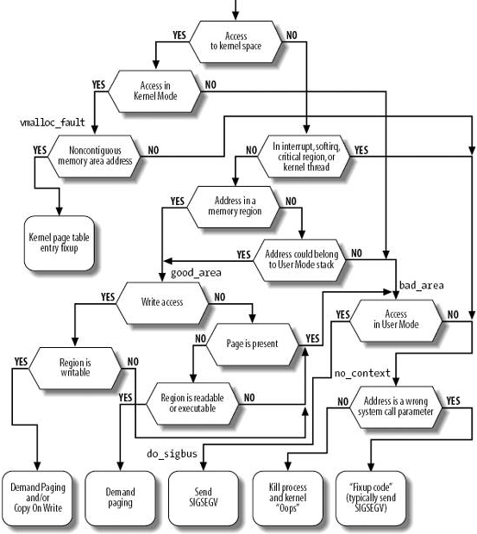
为了避免结构太混乱，先讲一下大概流程，然后针对上述各种异常情况选择重点具体分析一下。
- 首先硬件产生了异常，通过中断门找到了在entry_32.S注册的异常处理代码。随后生成寄存器信息和error_code，调用到相应的高级c处理函数do_page_fault
- do_page_fault通过cr2获取到产生缺页异常的地址。根据error_code参数了解硬件为什
么发生异常时的状态，3位的error_code信息非常重要，意义如下：
  - 第0位。被清0，表示present=0不在内存引起的。否则表示权限问题引起的，Read/write, user/super标志。
  - 第1位。被清0，表示读或者执行该地址引起的。否则表示写该地址引起的。
  - 第2位。被清0，表示异常发生时cpu处于内核态。否则cpu处于用户态。
- 首先处理异常地址属于内核空间（3G~4G）的情况，这种比较简单点。
- 如果在用户态访问内核空间直接发送sigsegv信号给当前进程。
  - 如果在内核态访问的话，则需要进一步判断，是否这个地址坐落于vmalloc分配的vma_struct中，则需要从主内核全页局目录相应表项复制到当前进程的内核空间页表中。因为，vmalloc是懒惰型的，比如在一个进程中vmalloc一段地址，那么分配了物理内存并且仅仅在当前进程和主内核页全局目录做了映射，其他进程的内核页表并没有做映射，所以这也是通过缺页异常来处理的。
- 然后就是处地址属于用户空间（0~3G）的情况就比较复杂了，如果in_atomic（）返回1或者当前是内核线程mm=NULL的话，内核就oops了。当内核在中断或者可延迟函数，或者禁止了内核抢占的情况下，in_atomic都返回1，因为这些情况下内核坚决不能访问用户态地址，一旦访问了就是内核的bug，就要oops。不过，要同系统调用的参数错误修正要区别开来，这是后面讲的。
- 既然in_atomic()返回0，也不是内核线程的话，自然就不是内核的bug了。就到检查地址是否在进程的线性区内了（注意栈的特点）。如果地址不在进程线性区内的话，是最常见的一种情况了（在用户态随便读写一个野指针，大多数会跑到这里来的），8过，内核处理要复杂一点。
- 假如异常发生时cpu处于内核态时还要检查是否是系统调用的参数错误引起的异常，如果确实是系统调用参数引起的，通过一系列的代码会让系统调用返回否则就是内核的bug，又要oops了。如何检查系统调用参数错误，看这里：
http://unix-cd.com/hacker/jiao6/jiaoc697.htm
- 相反的，假如异常发生时cpu处于用户态时，就是我们最盼望的，发送一个sigsegv到当前进程。
- 上面讲得是地址不在线性区内的处理，那么如果在线性区内怎么办呢，那跟线性区的权限密切相关了，总体有以下几个情况(当然这里是缺页异常最重要的部分)：
  - 写访问异常，线性区可写，根据pte的内容，决定写时复制还是请求分页。
  - 写访问异常，线性区不可写，发送sigsegv到当前进程。
  - 读或者执行访问异常，页不在内存，线性区可读、执行，请求分页。
  - 读或者执行访问异常，页不在内存，线性区不可读、执行，发送sigsegv。
  - 读或者执行访问异常，页在内存，发送sigsegv。
- over
具体分析一下，异常发生在线性区之内的情况，就是上面的第6中情况。
。。。
good_area:
write = error_code & PF_WRITE;

if (unlikely(access_error(error_code, write, vma))) {
bad_area_access_error(regs, error_code, address);
return;
}

/*
* If for any reason at all we couldn't handle the fault,
* make sure we exit gracefully rather than endlessly redo
* the fault:
*/
fault = handle_mm_fault(mm, vma, address, write ? FAULT_FLAG_WRITE : 0);

if (unlikely(fault & VM_FAULT_ERROR)) {
mm_fault_error(regs, error_code, address, fault);
return;
}

if (fault & VM_FAULT_MAJOR) {
tsk->maj_flt++;
perf_swcounter_event(PERF_COUNT_SW_PAGE_FAULTS_MAJ, 1, 0,
regs, address);
} else {
tsk->min_flt++;
perf_swcounter_event(PERF_COUNT_SW_PAGE_FAULTS_MIN, 1, 0,
regs, address);
}

check_v8086_mode(regs, address, tsk);

up_read(&mm->mmap_sem);
}

页面的换出换入

